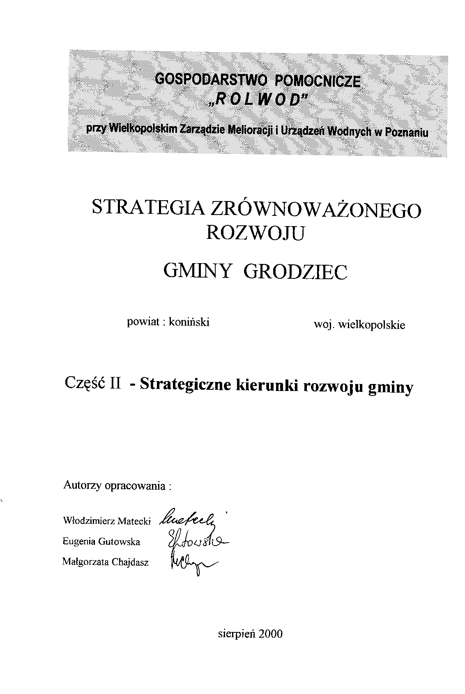

2

Strategia zrównoważonego rozwoju gminy Grodziec
SPIS TREŚCI
1. Podstawa opracowania
2. Zakres opracowania
3. Etapy prac nad strategią
4. Strategiczny kierunek rozwoju gminy
4. l Krótka charakterystyka gminy
4.2 Możliwości budowy zbiorników małej retencji na terenie gminy Grodziec
4.3 Wyniki ankiety „Stan teraźniejszy i przyszłość mojej gminy"
4.4 Wizja przyszłości i ceł nadrzędny rozwoju gminy
5. Cele strategii oraz zadania ich realizacji
6. Harmonogram realizacji zadań strategii
7. Zadania planowane do realizacji w ramach Strategii Województwa
Wielkopolskiego
8. Sposób realizacji strategii
8.l Instrumenty realizacji strategii
8.2 Monitoring strategii

3
Strategia zrównoważonego rozwoju gminy Grodziec
Strategia zrównoważonego rozwoju gminy Grodziec, powiat koniński woj. wielkopolskie
1. PODSTAWA OPRACOWANIA
Niniejsze opracowanie wykonano na zamówienie Urzędu Gminy Grodziec
skierowane do Gospodarstwa Pomocniczego „ROLWOD" przy Wielkopolskim
Zarządzie Melioracji i Urządzeń Wodnych - adres firmy : 62-510 Konin,
ul. Okólna 59.
Umowa na wykonanie opracowania została zawarta w dniu 18.10.1999 r.
Nr 63/P/99.
2. ZAKRES OPRACOWANIA
Opracowanie składa się z dwóch części:
Część I - opis i analiza stanu gospodarki gminy Grodziec Część II - strategiczne kierunki rozwoju gminy Grodziec
3. ETAPY PRACY NAD STRATEGIĄ
1. Określenie metody budowania strategii.
2. Ustalenie zespołu uczestniczącego w pracach nad tworzeniem strategii
3. Dokonanie opisu i analizy gospodarki gminy.
4. Ustalenie diagnozy stanu gospodarki gminy - analiza / słabe i mocne strony gminy, szansę i zagrożenia /
5. Przeprowadzenie ankiety „Stan teraźniejszy i przyszłość mojej gminy"
6. Określenie głównych problemów.
GP..ROLWOD" przy WZMiUW, 62-510 Konin ul. Okólna 59
4
Strategia zrównoważonego rozwoju gminy Grodziec
7. Określenie celów strategicznych dla rozwoju gminy.
8. Wyznaczenie i opis zadań realizacyjnych.
9. Określenie sposobu finansowania realizacji strategii.
10. Ustalenie harmonogramu realizacji strategii.
11. Ustalenie sposobu realizacji strategii.
5
Strategia zrównoważonego rozwoju gminy Grodziec
Metoda budowy strategii
Strategia zrównoważonego rozwoju określa główne długofalowe cele oraz podaje kierunki i sposoby konieczne do zrealizowania tych celów. Istota strategii polega na wyborze sposobów realizacji wizji, celu nadrzędnego i celów głównych, w określonych warunkach, przy wykazanych ograniczeniach w okresie przyjętego horyzontu czasowego.
Strategia, aby miała szansę realizacji powinna obejmować horyzont czasowy od kilku do kilkunastu łat.
Strategia dla gminy Grodziec budowana jest z uwzględnieniem 15 - letniego okresu czasu.
Planowanie strategiczne jest procesem ciągle aktualizowanym i korygowanym. Strategia więc jest dokumentem ciągle otwartym i ulega modyfikacjom. Będzie ona poddawana stałej kontroli w zakresie aktualności obranych kierunków i przyjętych celów oraz, czy zadania są nadal aktualne i czy nie zmienia się ich hierarchia. Strategia rozwoju gminy jest bowiem niczym innym jak planem długookresowym, ukazującym cele i zadania rozwoju gminy . Zakres przedmiotowy rozwoju gminy winien obejmować :
> zagadnienia wynikające z zadań statutowych gminy;
> zagadnienia, które wynikają ze strategii rozwoju województwa, a także planów i
programów krajowych;
> zagadnienia wynikające ze strategii i priorytetów Unii Europejskiej oraz
specjalnych wymagań związanych z realizacją poszczególnych programów.
Zasadą konstytucyjną w Polsce , zgodnie z art. 5 Konstytucji jest zrównoważony rozwój , ponieważ „Rzeczpospolita Polska ... zapewnia ochronę środowiska kierując się zasadą zrównoważonego rozwoju". Zapisy ustawy o ochronie i kształtowaniu środowiska określają z kolei, jako zrównoważony rozwój - taki „rozwój społeczno - gospodarczy, w którym w celu
6
Strategia zrównoważonego rozwoju gminy Grodziec
zrównoważenia szans dostępu do środowiska poszczególnych społeczeństw lub ich obywateli, zarówno współczesnego jak i przyszłych pokoleń następuje proces integrowania działań politycznych, gospodarczych i społecznych z zachowaniem równowagi przyrodniczej oraz trwałości poszczególnych procesów przyrodniczych. Przekonanie o tym, że prawidłowy rozwój regionu czy gminy może odbywać się tylko w oparciu o sformułowaną strategię jest powszechnie uznawanym poglądem zarówno w nauce, jak i praktyce. Do korzyści wynikających z opracowania strategii należy zaliczyć :
> sformułowanie celów i kierunków zrównoważonego rozwoju gminy popieranych
przez lokalną społeczność,
> podporządkowanie i ukierunkowanie działań doraźnych na realizację celów długofalowych,
> wskazanie sposobów wykorzystania zasobów, którymi dysponuje gmina,
> zwiększenie szans na pozyskanie inwestorów zewnętrznych,
> umożliwienie koordynacji działań gospodarczych, społecznych i ekologicznych,
> aktywizacja mieszkańców i pobudzenie ich inicjatyw do udziału w rozwoju
gminy,
> wskazanie silnych stron gminy i szans rozwojowych, które należy szczególnie
wykorzystać,
> wskazanie słabych stron i zagrożeń zewnętrznych, które należy uwzględnić w
planach działań i dążyć do ich przezwyciężenia,
> ułatwienie władzom gminy efektywniejszego gospodarowania budżetem,
> zwiększenie szans na uzyskanie dodatkowych zewnętrznych źródeł zasilania.
Gmina Grodziec posiada opracowane :
l/ Posiada zatwierdzony „Plan ogólny zagospodarowania przestrzennego
gminy Grodziec zatwierdzony Uchwałą Rady Gminy Nr 5/23/90 z dnia
18.09.90 r., która została ogłoszona w Dzienniku Urzędowym Województwa
Konińskiego Nr 7a z dnia 28.10.1990 r.
GP „ROLWOD" przy WZMiUW, 62-510 Konin ul. Okólna 59
7
Strategia zrównoważonego rozwoju gminy Grodziec
2/ Studium uwarunkowań i kierunków zagospodarowania przestrzennego gminy zatwierdzone przez Radę Gminy uchwałą Nr 14/71/96 z dnia 9.06.1996 r.
W ramach opracowania strategii rozwoju gminy przyjęto zasadę społecznych konsultacji aby spełnić warunek udziału społeczności lokalnej w wyznaczaniu priorytetów rozwojowych swojej gminy.
W tym celu z udziałem władz gminnych ustalono zespół przedstawicieli społeczności lokalnej do prac nad strategią.
Biorą w nim udział przedstawiciele różnych dziedzin życia gminy oraz członkowie Rady Gminy.
Skład zespołu jest następujący :
1. Józef Bachorowicz - Stara Ciświca
2. Tadeusz Hyży - Grodziec
3. Marian Wolbach - Lądek
4. Piotr Juszczak - Łagiewniki
5. Grzegorz Orkowski - Grodziec
6. Józef Perczyński - Mokre

7. Janina Milicka
- Grodziec
- Grodziec
- Grodziec
- Biskupice
- Królików
- Lipice
- Stare Grądy
- Biskupice
- Królików Czwarty
- Królików
- Wieiołęka
- Wieiołęka
- Królików
8. Maria Piniecka
9. Kazimierz Szambelan
10. Maciej Józefiak
11. Wiesław Paprocki
12. Halina Piaseczna
13. Wojciech Sapikowski
14. Franciszek Marcinkowski
15. Zdzisław Grygiel
16. Tadeusz Torczyński
17. Zdzisław Łuczak
18. Eugeniusz Latosiński
19. Gabriel Rybicki

GP„ROLWOD"przyWZMiUW, 62-510 Konin ul. Okólna 59

8
Strategia zrównoważonego rozwoju gminy Grodziec

20. Ireneusz Kamiński
- Grodziec
- Mokre
- Królików
- Janów
- Biskupice
- Grodziec
- Grodziec
- Wieiołęka
- Wieiołęka
- Grodziec
- Grodziec
- Grodziec
- Grodziec
- Rychwał
- Królików
- Grodziec
- Grodziec
- Grodziec
- Bystrzyca
- Biała
- Czamybród
- Lądek
- Grodziec
- Zaguźnica
- Wieiołęka
- Grodziec
- Grodziec
- Grodziec
- Grodziec
21. Andrzej Wysocki
22. Marzenna Bonczysta
23. Teresa Fenrich
24. Ryszard Kaczmarek
25. Krzysztof Wegner
26. Józef Wegner
27. Józef Warliński
28. Stanisław Andrzej ewski
29. Eugeniusz Fibakiewicz
30. Andrzej Pawlak
31. Krystyna Lewandowska
32. Szczęsny Dobrucki
33. Grzegorz Durkiewicz
34. Henryk Urbaniak
35. Marian Kociołek
36. Leszek Błażejewski
38. Beata Nowicka
39. Julian Gęsikiewicz
40. Marianna Markiewicz
41. Jerzy Dzieciątkowski
42. Jan Osajda
43. Józef Kwiryng
44. Jerzy Popławski
45. Henryk Andrzejewski
46. Ewa Pawlak
47. Stanisław Multański
48. Elżbieta Kurzawińska
49. Grzegorz Pankiewicz

GP „ROLWOD" przy WZMiUW, 62-510 Konin ul. Okólna 59

9
Strategia zrównoważonego rozwoju gminy Grodziec
50. Barbara Cegielska - Grodziec
51. Maria Pięciak - Grodziec

W ramach niniejszego opracowania sporządzono opis i analizę stanu gospodarki gminy Grodziec.
Opracowanie to stanowi oddzielny załącznik - część I.
Poszczególne etapy opracowań konsultowano na bieżąco z uczestnikami prac nad strategią.
Udział społeczności lokalnej w procesie tworzenia strategii jest szansą na to, że realizacja jej będzie łatwiejsza i powszechnie akceptowana.
Przebieg prac nad strategią :
W dniu 13.01.2000 r. - pierwsze spotkanie autorów opracowania z Wójtem oraz
przedstawicielami Zarządu Gminy Grodziec, na którym omówiono zakres
przedmiotowy strategii oraz wybrano metodę prac nad strategią. Ustalono również
zespół społeczności lokalnej biorący udział w procesie budowy strategii rozwoju
gminy.
W dniu 25.02.2000 r. - rekonesans w terenie z udziałem władz gminy, głównie pod
kątem możliwości budowy zbiorników retencyjnych na rzece Czarna Struga.
W dniu 29.05.2000 r. - drugie spotkanie autorów opracowania z zespołem
społeczności lokalnej i władzami gminy, na którym przedstawiono stan
zaawansowania prac nad strategią. W szczególności omówiono część I opracowania
obejmującą opis i analizę stanu gospodarki.
Na zakończenie spotkania jego uczestnicy wypełnili ankietę pt. „Stan teraźniejszy i
przyszłość mojej gminy".
Ankietę przeprowadzono również wśród mieszkańców gminy.
Ogółem zebrano 44 ankiety.
W dniu 15.06.2000 r. - trzecie spotkanie w gminie Grodziec z udziałem
przedstawicieli zespołu konsultacyjnego, na którym wręczono wszystkim
uczestnikom spotkania część opracowania zawierającego wyniki przeprowadzonej
GP „ROLWOD" przy WZMiUW, 62-510 Konin ul. Okólna 59
10
Strategia zrównoważonego rozwoju gminy Grodziec
ankiety oraz wstępną wersję opracowania zawierającą wizję przyszłości i cel
nadrzędny rozwoju gminy. Po omówieniu powyższego materiału odbyła się
dyskusja na temat możliwości rozwojowych gminy.
Ustalono, że członkowie Zespołu, po konsultacji we własnym środowisku złożą
uwagi i wnioski do tych materiałów do Urzędu Gminy lub bezpośrednio do autorów
opracowania.
W dniu 28.08.2000 r. - czwarte spotkanie tj. na Sesji Rady Gminy w Grodźcu
przeprowadzona została dyskusja nad częścią II strategii obejmującą strategiczne
kierunki rozwoju gminy. Przedłożono do uzgodnienia z Zarządem Gminy
harmonogram realizacji zadań określonych w strategii oraz źródła ich finansowania.
W tym dniu Sesja Rady Gminy poświęcona była dyskusji nad strategicznym
kierunkiem rozwoju gminy.
Dyskusję zdominowała sprawa sprzeciwu mieszkańców wsi Królików, Lądek i
Biała wobec możliwości budowy zbiorników retencyjnych w dolinie rzeki Czarna
Struga.
Problem ten opisano w następnym rozdziale.
Zgłoszony również został wniosek o budowę sali gimnastycznej w Grodźcu.
GP „ROLWOD" przy WZMiUW, 62-510 Konin ul. Okólna 59
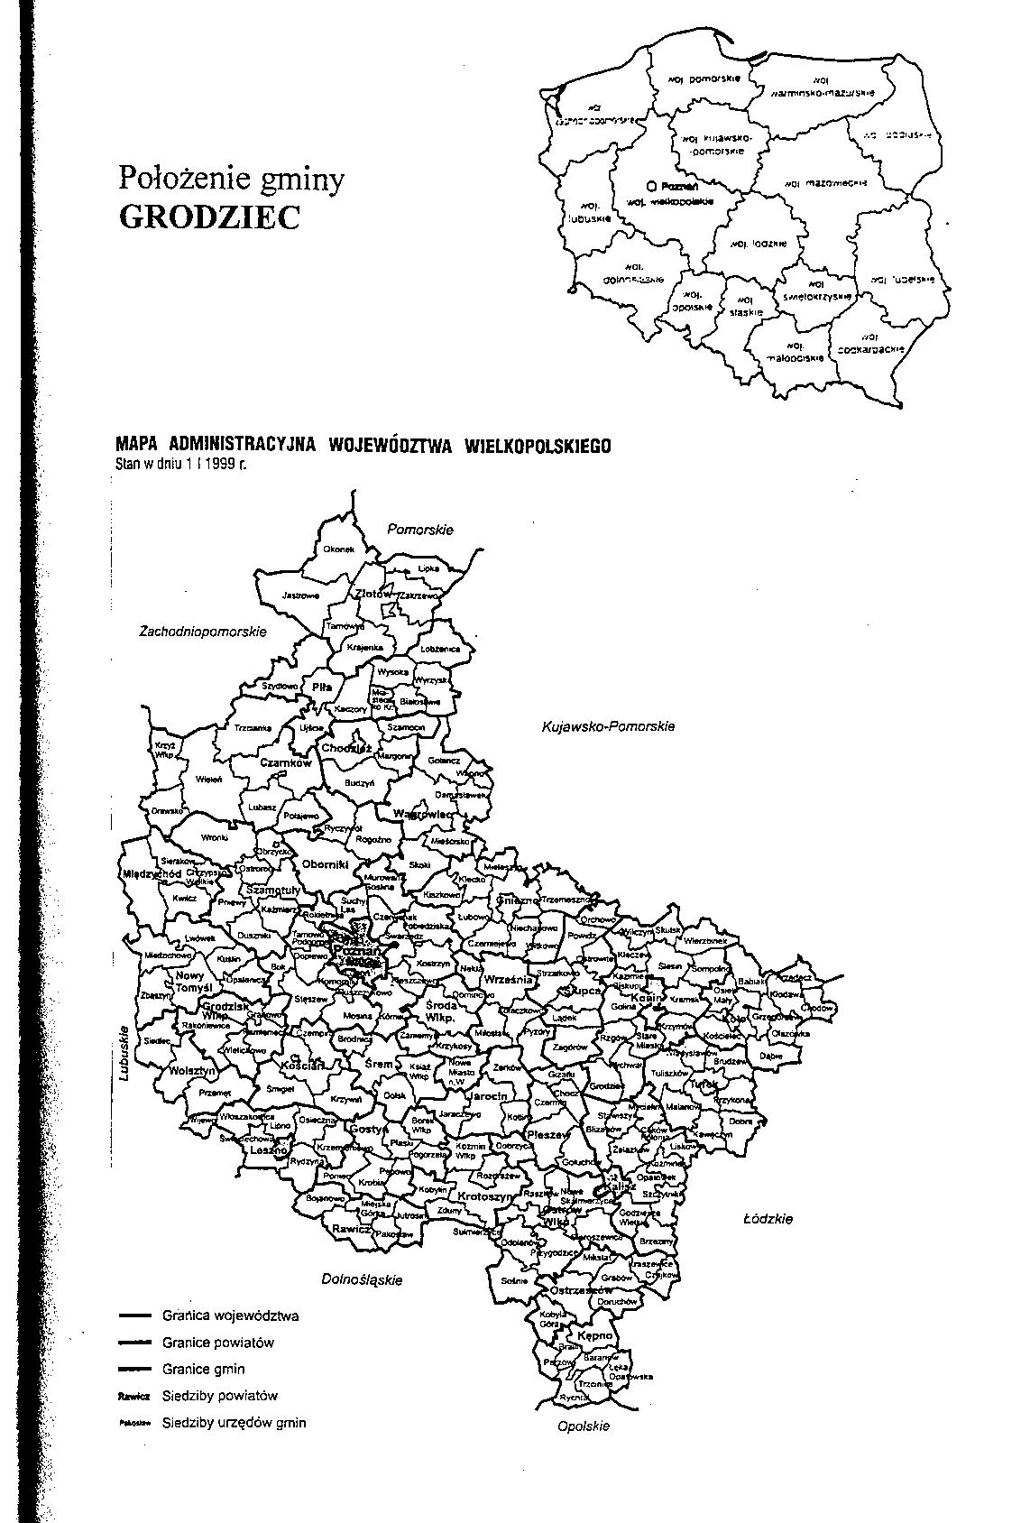
11
Strategia zrównoważonego rozwoju gminy Grodziec
4. STRATEGICZNY KIERUNEK ROZWOJU GMINY
4.1 Krótka charakterystyka gminy
Gmina Grodziec położona jest w południowo - zachodniej części powiatu konińskiego.
Siedzibą władz gminnych jest miejscowość Grodziec oddalona około 30 km od Konina. Powierzchnia gminy wynosi 11 772 ha.
^
Ludność - 5323 mieszkańców. Wskaźnik zaludnienia 45 osób/l km jest najniższy
spośród gmin powiatu konińskiego.
Sieć osadniczą tworzy 30 miejscowości w tym 18 wsi sołeckich.
Największą miejscowością jest wieś Grodziec. Do większych wsi należy zaliczyć :
Królików, Biskupice, Biała, Łagiewniki i Lądek.
Przez teren gminy przepływają dwie rzeki : Czarna Struga i Bawół. Wody tych rzek
są zanieczyszczone i nie odpowiadają zakładanej normie II klasy czystości.
Przeszło 1/3 powierzchni gminy 4391 ha stanowią lasy skoncentrowane na
południowym i zachodnim obrzeżu gminy. Lesistość gminy wynosi 37,3%. Pod tym
względem gmina zajmuje I miejsce w powiecie konińskim.
Część lasów od strony zachodniej gminy leży w strefie obszaru chronionego.
Na terenie gminy zarejestrowanych jest kilkanaście pomników przyrody oraz
kilkanaście obiektów objętych ochroną konserwatorską.
Gmina Grodziec jest uboga w surowce mineralne.
Położona jest na obszarze o najniższych opadach rocznych w kraju.
Podstawa gospodarki gminy jest rolnictwo, z którym związane jest 76,7 % ogółu
mieszkańców.
Średnia powierzchnia gospodarstwa rolnego wynosi 6,5 ha.
Użytki rolne zajmują powierzchnię 6558 ha, w tym :
- grunty orne - 4 714 ha
- sady - 16 ha
GP.,ROLWOD"przy WZMiUW, 62-510 Konin ul. Okólna 59
12
Strategia zrównoważonego rozwoju gminy Grodziec
- łąki - 1350 ha
- pastwiska trwałe - 478 ha
Gleby należą w większości do słabych, głównie VI i V klasy.
Większość gleb wymagających melioracji zostało zmeliorowana. Zaspokojenie potrzeb szacuje się na 89,7 %.
Główny kierunek produkcji rolnej to produkcja mieszana, którą zajmuje się około 60% gospodarstw.
W strukturze upraw dominują zboża.
Plony zbóż i ziemniaków zbliżone są do średnich w powiecie.
Infrastruktura techniczna gminy jest na średnim poziomie.
Przez teren gminy przebiega l droga wojewódzka i 4 drogi powiatowe.
Tylko 30% dróg gminnych posiada twardą nawierzchnię.
Stan zaspokojenia potrzeb wodociągowych w gminie wynosi około 65%. Do zwodociągowania pozostało jeszcze 6 sołectw.
Brak jest kanalizacji sanitarnej.
Na terenie gminy nie ma składowisk odpadów komunalnych. W związku z tym śmieci wywozi się na wysypisko Sulanki - Konin.
Brak sieci gazowej.
Gmina w całości zelektryfikowana, jednak istnieją potrzeby przebudowy i modernizacji linii energetycznych.
Wyposażenie gminy w ośrodki zdrowia, apteki i punkty apteczne jest na poziomie średnim. Również sytuacja lokalowa oświaty i obsada nauczycieli zbliżona do średniej.
Na terenie gminy brak jest bazy turystycznej.
Gmina w pełni jest stelefonizowana i ma wystarczającą ilość placówek pocztowych.
Na terenie gminy zarejestrowane są 182 podmioty gospodarcze, w tym 146 to osoby fizyczne prowadzące działalność gospodarczą.
GP „ROLWOD" przy WZMiUW, 62-510 Konin ul. Okólna 59
13
Strategia zrównoważonego rozwoju gminy Grodziec
Gmina Grodziec posiada następujące obiekty użyteczności publicznej :
- Placówki Pocztowe - 2 szt. w Biskupicach i Grodźcu
- Bank Spółdzielczy w Grodźcu, będący Filią B S w Koninie
- Stacja paliw - 2 szt.
- Sklepy spożywczo - przemysłowe - około 40 szt.
- Restauracje - 3 szt z tego l szt. w Królikowie i 2 szt. w Grodźcu
- Masarnia
- Piekarnia
- Młyn
- Tartak
- Gorzelnia
- Stacja diagnostyki pojazdów
- Szkoły Podstawowe - 4 szt., z tego 3 w stanie technicznym dobrym tj. w Grodźcu,
Królikowie i Biskupicach
- l szt. w stanie technicznym niezadawalającym w Lipicach
- Przedszkole w Grodźcu
- Świetlice szkolne - 2 szt., tj. przy Zespole Szkół w Grodźcu oraz przy Szkole Podstawowej w Lipicach
- Kluby i ośrodki kultury - 2 szt.
- Sale gimnastyczne - 2 szt. w Królikowie i Biskupicach.
Podjęto prace nad utworzeniem Muzeum w sali arcybiskupa Bronisława Dąbrowskiego w Grodźcu.
Na terenie gminy działa gminna orkiestra dęta oraz męski chór przykościelny. Co roku organizowane są Dni Grodźca.
Przy szkołach działają zespoły uczniowskie i kluby sportowe. Część funduszy gminnych przeznaczona jest na dodatkową naukę języka angielskiego w szkołach. W gminie znajduje się kilka obiektów zabytkowych :
- stare dwory - w Grodźcu i Biskupicach wraz z parkami wiejskimi.
- Kościół w Królikowie z XIV w., zabytek kl. ,,0"
GP „ROLWOD" przy WZMiUW, 62-510 Konin ul. Okólna 59
14
Strategia zrównoważonego rozwoju gminy Grodziec
- pomnik powstańców styczniowych
Na terenie gminy działa 9 jednostek straży pożarnych w tym :
8 szt. - ochotnicze straże OSP
l szt. - zakładowa straż w Nadleśnictwie Grodziec.
Jedna jednostka z Biskupic włączona jest do krajowego systemu ratownictwa drogowego. Obszar gminy można podzielić na rejony :
- obszary leśne położone głównie w zachodniej i południowej części gminy wraz z terenami wyludnionych wsi Borowiec i Konary
- tereny rozległych użytków zielonych w dolinie Czarnej Strugi na wschód od Grodźca
- obszary zagospodarowane rolniczo w centralnej oraz północno - zachodnie) części
gminy.
Do najbardziej towarowych wsi zalicza się Grodziec, Wielołękę, Królików, Biskupice i Łagiewniki.
Tereny przeznaczone pod zorganizowaną działalność inwestycyjną wyznaczone zostały przy szosie Rychwał - Grodziec - Królików oraz w miejscowościach Łagiewniki, Biała i Biskupice.
GP „ROLWOD" przy WZMiUW, 62-510 Konin ul. Okólna 59
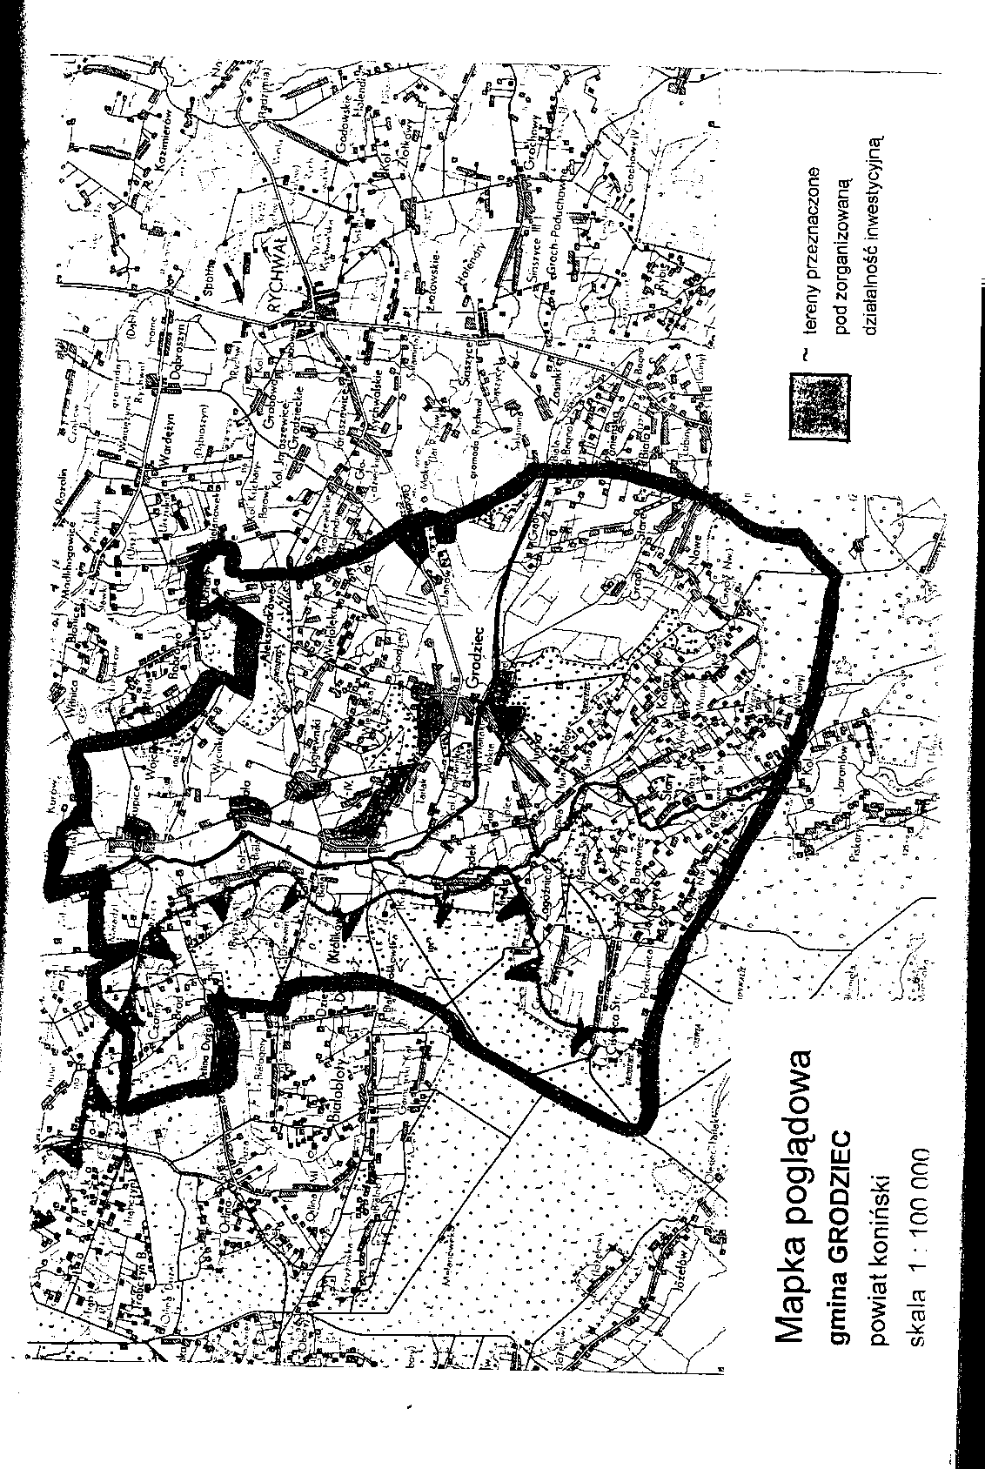
15
Strategia zrównoważonego rozwoju gminy Grodziec
4.2 Możliwości budowy zbiorników malej retencji na terenie gminy Grodziec
Wg „Programu małej retencji do 2015 roku dla byłego województwa konińskiego" opracowanego w styczniu 1997 roku i zatwierdzonego do realizacji przez Wojewodę Konińskiego w dniu 5.12.1997 roku na terenie gminy istnieje możliwość budowy dwóch zbiorników wodnych na rzece Czarna Struga.
I ZBIORNIK BIAŁA
Zapora czołowa przegradzająca dolinę Czarnej Strugi zlokalizowana byłaby w rejonie wsi Biała, położonej na prawym brzegu rzeki aż do przekroju 250 m powyżej drogi Królików - Białobłoty.
Rejon wsi Biała chroniony ma być przed podtopieniami zaporą boczną, a infiltrujące i spływające wody na teren depresyjne proponuje się odprowadzić do zbiornika przy pomocy pompowni.
Podstawowe parametry zbiornika BIAŁA
1. | Max poziom piętrzenia | m npm | 93,00
2. | Min poziom piętrzenia | m npm | 90,00
3. | Pojemność całkowita Vc | mln m3 | 2,80
4. | Pojemność użyteczna Vuż | mln m3 | 2,30
5. | Max powierzchnia zalewu | ha | 170,00
6. | Min powierzchnia zalewu | ha | 45,00
7. | Średnia głębokość | m | 1,65
8. | Wskaźnik magazynowania na 1 ha (n) | tyś m3/ha | 13,53
II ZBIORNIK KRÓLIKÓW
Zapora czołowa przegradzająca dolinę rzeki Czarna Struga zlokalizowana ma być w rejonie wsi Królików, poniżej ujścia rzeki Bawół. Proponowany zbiornik rozciąga się w dolinie Czarnej Strugi do wysokości Koi. Tartak, a w dolinie Bawołu do rejonu wsi Lądek do drogi Grodziec - Stara Ciświca.
GP „ROLWOD" przy WZMiUW. 62-510 Konin ul. Okólna 59
16
Strategia zrównoważonego rozwoju gminy Grodziec
Zbiornik na obrzeżach obejmuje odcinki dróg Królików - Lądek oraz Królików -
Tartak Stary. Dlatego też przewiduje się podwyższenie tych dróg.
Wody infiltrujące i spływające na teren depresyjny w rejonie podwyższonej drogi
do Lądku, będzie trzeba odprowadzić do zbiornika przy pomocy pompowni. Na
obszarze ewentualnego zalewu znajdują się nieliczne zagrody wiejskie o luźnej
zabudowie.
Podstawowe parametry zbiornika
1. | Max poziom piętrzenia | m npm | 95,00
2. | Min poziom piętrzenia | m npm | 93,50
3. | Pojemność całkowita Vc | mln m3 | 1,30
4. | Pojemność użyteczna Vuż | mln m3 | 0,80
5. | Max powierzchnia zalewu | ha | 98,00
6. | Min powierzchnia zalewu | ha | 45,00
7. | Średnia głębokość | m | 1,37
8. | Wskaźnik magazynowania na 1 ha (n) | tyś m3/ha | 8,42
Możliwości wykorzystania zbiorników :
Opisane wyżej dwa zbiorniki wodne stworzą kaskadę umożliwiającą zretencjonowanie 3,1 mln m3 wody użytecznej, która służyć może dla nawodnienia około 1150 ha użytków rolnych.
Zbiorniki wykorzystywane będą głównie dla celów rolniczych, z możliwością wykorzystania w partii cofkowej zbiornika Królików do gospodarki rybackiej. Istnieje możliwość wykorzystania zbiorników dla celów rekreacyjnych, jednakże obecnie decydującym ograniczeniem jest zła jakość wody. Główne źródła zanieczyszczeń to m. Stawiszyn i Cukrownia w Zbiersku na terenie powiatu kaliskiego.
Innym ograniczeniem może być spodziewana trudność w pozyskiwaniu gruntów pod planowane zbiorniki.
Tradycyjne indywidualne rolnictwo na gruntach głównie IV klasy, a w wyższych partiach na gruntach zdrenowanych nie będzie czynnikiem ułatwiającym lokalizację zbiorników.
GP „ROLWOD" przy WZMiUW, 62-510 Konin ul. Okólna 59
17
Strategia zrównoważonego rozwoju gminy Grodziec
Ankietowani przedstawiciele mieszkańców gminy Grodziec aprobują budowę tych
zbiorników ze względu na możliwości rozwoju agroturystyki i wypoczynku w
rejonie zbiorników w powiązaniu z dużymi kompleksami leśnymi.
Natomiast mieszkańcy wsi Królików oraz Komisja Rolnictwa, Leśnictwa i Ochrony
Środowiska Rady Gminy Grodziec jest przeciwna budowie zbiorników mając na
uwadze ochronę gruntów rolnych wyższych klas bonitacyjnych III i IV położonych
na terenie planowanym pod zalew.
Komisja wnioskuje o zabudowę rzeki systemem kaskad, jazów i tam
umożliwiających podpiętrzenie wody.
Należy podkreślić, że zamierzenia dotyczące budowy zbiorników winny być
uwzględnione w planie zagospodarowania przestrzennego gminy. Inwestycja będzie
możliwa pod warunkiem pozytywnego załatwienia wszystkich spraw formalno -prawnych oraz przy akceptacji lokalnej społeczności. Potrzeby retencjonowania wody na terenie gminy są bardzo duże. Jest to teren o najniższych w kraju opadach atmosferycznych i wg „Hierarchii potrzeb obszarowych małej retencji w Polsce, oprać, przez IMGW, teren wschodni wielkopolski należy do I sfery potrzeb retencjonowania wody. Budowa zbiorników przyczyniłaby się do rozwoju działalności pozarolniczej głównie poprzez turystykę, rekreację i agroturystykę. Wokół zbiorników stworzyłyby się atrakcyjne tereny do inwestowania.
Jednak ze względu na zdecydowany sprzeciw mieszkańców wsi, których grunty przewidziane byłby do przejęcia pod budowę zbiorników, w perspektywie najbliższych lat nie ma szans na realizację tego przedsięwzięcia. Proponowanym przez społeczność lokalną alternatywnym rozwiązaniem problemu zwiększenia retencyjności doliny Czarnej Strugi jest zagospodarowanie rzeki systemem jazów i progów rzecznych.
Korzyści :
Rolnictwo - zachowanie bardzo dobrej jakości łąk i pastwisk III, IV klasy - polepszenie stosunków wodnych
18
Strategia zrównoważonego rozwoju gminy Grodziec
- możliwość nawadniania / rowy nawadniające, deszczownie /
- zmniejszenie kosztów produkcji / nawożenie mineralne/
- zapewnienie gospodarstwom rolnym bazy paszowej
Następny etap to : budowa kanałów wodnych w miejscach do tego korzystnych / naturalne zagłębienia/ z urządzeniami piętrzącymi. Leśnictwo - polepszenie stosunków wodnych w lasach,
- napełnienie zbiorników p. pożarowych i wodopojów dla zwierzyny leśnej
- zmniejszenie zagrożeń pożarowych w lasach
Ochrona środowiska :
- oczyszczenie wody / wolno stojąca w zbiorniku umiera, woda, która jest w ciągłym przelewaniu dotlenia się/. Dawniej rolę tę spełniały młyny wodne.
- zmniejszenie stosowania nawozów sztucznych w rolnictwie / rolnictwo ekologiczne/
- zachowanie naturalnej i bardzo ładnej doliny rzecznej
- wykorzystanie już istniejących stawów na powierzchni około 50 ha / obecnie osuszonych/
- nawodnienie bagien, które zostały osuszone / około 100 ha/
- nawodnienie terenów torfowych / około 600 ha/ i utworzenie rezerwatu
przyrody na tym terenie, ptactwo wodne, bobry Zagospodarowanie rzek / mniejszych dopływów / systemem jazów i progów rzecznych wraz z budową kanałów doprowadzających wodę z zastawkami zapobiegnie powodziom i przyniesie korzyści, które zostały wyżej wymienione.
GP „ROLWOD" przy WZMiUW. 62-510 Konin ul. Okólna 59
19
Strategia zrównoważonego rozwoju gminy Grodziec

4.3 Wyniki ankiety „Stan teraźniejszy i przyszłość mojej gminy
Zbiorcze wyniki ankiety ANKIETA
l. Mieszkam w Gminie Grodziec, ponieważ :
- tutaj się urodziłem; - 28 osób - mam tutaj rodzinę ; -29
- mam tutaj gospodarstwo, firmę ; - 19
- dostałem tutaj pracę ; - 16
- zostałem służbowo skierowany na teren gminy ; - 2
- widzę tu przyszłość dla mnie i mojej rodziny ; - 5
- nie mam innego wyjścia ; - 8
- inne powody; - 0
- powrót po latach, lubi ten teren, ładny teren - 0

2. Położenie gminy to jej szansa lub zagrożenie:
- szansa - 36 osób
- zagrożenie : - 4
(uzasadnić wybór)
czyste środowisko, zaplecze turystyczne, korzystne położenie, dużo lasów, agroturystyka, zagrożeniem jest oddalenie od ośrodków miejskich, wysokie bezpieczeństwo, wielkopolska - szansa, rozwój turystyki
3. Mieszkańcy gminy są pozytywnie nastawieni do gospodarki rynkowej ;
- Tak -31
- Nie - 14
4. Mieszkańców gminy cechuje przedsiębiorczość w podejmowaniu własnej działalności gospodarczej :
- tak; -29 osób
- nie ; - 15
5. Mieszkańcy gminy są przygotowani do podejmowania własnej działalności gospodarczej :
- tak; -21 osób
- nie; -21
6. Potrzebne są działania na rzecz przygotowania mieszkańców gminy do prowadzenia własnej firmy :
- w formie kursów, szkoleń ; - 24osób
- poprzez podnoszenie ogólnego poziomu wykształcenia ; - 27osób
- poprzez upowszechnianie pozytywnych wzorców ; - 18
- inne formy ; - 1
GP „ROLWOD" przy WZMiUW, 62-510 Konin ul. Okólna 59

20
Strategia zrównoważonego rozwoju gminy Grodziec
wycieczki zagraniczne, spotkania z szefami firm, kredyty,
działać na rzecz rozwoju przedsiębiorczości, infrastruktura,
nie potrzebne działania żadne - l osoba,
doradztwo fachowe, stworzenie możliwości kredytowych, niższe podatki,
zaadoptowanie budynków pałacowych na utworzenie Liceum ( 6 osób ), otwarcie
szkoły średniej zawodowej w pałacach w Parku.
7. Ocena stanu niektórych dziedzin gospodarki gminy :
 | Bardzo dobry | Dobry | Przeciętny | Zły
Środowisko przyrodnicze | 23 osoby | 15 | 4 | 0
Gospodarka komunalna | 0 | 5 | 15 | 22
Drogi | 0 | 3 | 21 | 16
Rolnictwo | 0 | 7 | 27 | 8
Oświata | 1 | 24 | 15 | 3
Ochrona zdrowia | 0 | 19 | 17 | 7
Kultura | 0 | 12 | 15 | 16
Podmioty gospodarcze poza rolnictwem | 0 | 5 | 26 | 9
Rynek pracy | 0 | 0 | 7 | 35
8. Dla zapewnienia rozwoju gminy niezbędny jest szybki postęp w ( wybrać trzy pozycje);
- stanie środowiska naturalnego ; - 13 osób
- gospodarce komunalnej ; - 11
- stanie dróg ; - 25
- rolnictwie ; - 18
- przyroście małych i średnich przedsiębiorstw ; - 15
- likwidacji bezrobocia (w tym również ukrytego); - 24
- oświacie ; - 6
- ochronie zdrowia ; - 6
- kulturze ; - 4
- rozwoju turystyki - 20
9. W tym celu należy ( wymienić najważniejsze przedsięwzięcia inwestycyjne i inne w wybranych pozycjach):
budowa drogi o nawierzchni utwardzonej, naprawa dróg, infrastruktura gminy, rozwój turystyki, uruchomienie usług dla rolnictwa (przetwórstwo, zbyt) powiększenie powierzchni gospodarstw rolnych, oczyszczalnia ścieków + kanalizacja, zbiorniki retencyjne, zachęcanie kapitału do inwestycji, agroturystyka, tworzenie nowych miejsc pracy, zagospodarowanie szkoły w Borowcu, zaplecze gastronomiczne, baza noclegowa, budowa instalacji gazowych, przyrost małych, średnich przedsiębiorstw.
GP „ROLWOD" przy WZMiUW, 62-510 Konin ul. Okólna 59
21
Strategia zrównoważonego rozwoju gminy Grodziec
10. Największe możliwości rozwojowe w gminie mają :
- rolnictwo ; - 26 osób
- działalność usługowa (podać w jakich branżach); - 11
mała gastronomia - agroturystyka, przetwórstwo owocowo - warzywne, handel, usługi samochodowe, transportowe, przetwórstwo rolno - spożywcze, obsługa rolnictwa, leśnictwo, agroturystyka
- produkcja (w jakich branżach ); - 8
przetwórstwo, sadownictwo, ogrodnictwo, przemysł spożywczy, wykorzystanie walorów przyrodniczych, brak przemysłu, żywność ekologiczna, zakłady drzewne, elektryczno - mechaniczne, przetwórstwo rolne, przemysł drzewny
- turystyka i rekreacja - 23
agroturystyka
- inne ( podać jakie ) :
wykorzystanie potencjału ludzkiego, transport, zagospodarowanie terenów wyludnionych, czystość gminy, zagospodarowanie budynków Nadleśnictwa, zagospodarowanie stawów rybnych
11. Działania na rzecz rozwoju produkcji rolniczej :
- zmiana kierunków produkcji roślinnej i zwierzęcej - 9
- rozwój produkcji warzyw i owoców - 17
- rozwój nowych form organizacji produkcji i sprzedaży
- utworzenie grup producenckich - 33
- inne (podać jakie ) - 1
hodowla owiec, koni, utworzyć punkty skupu płodów rolnych, trzoda chlewna, krowy mleczne, zakłady przetwórcze, hodowla zwierząt, zdrowa żywność, dotacje dla rolnictwa, kursy dla producentów zdrowej żywności, hodowla ryb w istniejących stawach
12. Działania na rzecz rozwoju turystyki i rekreacji:
- wybudowanie zbiorników retencyjnych na terenie gminy - nie -1 tak -35
- powstanie bazy noclegowej i gastronomicznej dla potencjalnych turystów, w
tym także powstanie gospodarstw agroturystycznych : - nie-1 tak-31 01
- sprzedaż budynków po zlikwidowanych gospodarstwach na cele wypoczynku i
rekreacji: - nie - 1 tak - 17
- inne (podać jakie ): - 1
I etap - baza noclegowa - szkoły, rozwój rolnictwa, promocja agroturystyki
II etap - budowa małych hoteli, wykorzystanie budynków pałacowych na cele wypoczynku, zagospodarowanie obiektu po byłej szkole w St. Borowcu, zagospodarowanie parku w Grodźcu i budynków pałacowych.
GP„ROLWOD"przyWZMiUW, 62-510 Konin ul. Okólna 59
22
Strategia zrównoważonego rozwoju gminy Grodziec
13. Mocne strony gminy :
- korzystne położenie ; - 22
- czyste środowisko przyrodnicze ; - 39
- surowce naturalne ; - 1
- aktywność mieszkańców ; - 17
- rolnictwo ; - 19
- dobre warunki do zamieszkania; - 19
- atrakcyjne tereny pod inwestycje; - 16
- sprzyjający klimat dla działalności gospodarczej; - 16
inne :
- działalność turystyczna łącznie z całą infrastrukturą, budowa zbiorników
retencyjnych
Uwaga !
Wybrać (łącznie z dopisanymi) najwyżej pięć pozycji według hierarchii ważności
(1-5)
14. Główne problemy gminy :
- brak terenów rozwojowych - 9 osób
- odpływ ludzi - zwłaszcza młodych i wykształconych - 19
- bezrobocie - 36
- zły stan dróg - 33
- niewystarczająca infrastruktura komunalna - 22
- nieproduktywne rolnictwo - 8
- niski poziom cywilizacyjny wsi - 5
- brak zainteresowania inwestorów - 32
- zła kondycja finansowa gminy - 30
- niski stopień aktywności gospodarczej mieszkańców - 5
inne :
- wykorzystanie ludzi wykształconych
Uwaga! Wybrać (łącznie z dopisanymi) najwyżej pięć pozycji według hierarchii ważności
(1-5)
14. Ocena promocji gminy :
- bardzo dobra -1 osób
- dobra 18
- przeciętna 19
- zła 5
15. Formy promocji gminy i zachęty dla inwestorów - wydawanie informatorów - 12osób
- udział w targach i wystawach - 5

23
Strategia zrównoważonego rozwoju gminy Grodziec
- stosowanie ulg podatkowych dla inwestorów - 19
- nakręcenie filmu promocyjnego - 1
- organizowanie imprez promujących gminę - 25
- przygotowanie terenów pod działalność gospodarczą - 11
- inne
brak jakichkolwiek działań, nawiązanie kontaktów z podobną gminą w np. Niemczech, Holandii, Dni Grodźca, wystawy
17. Inne uwagi i wnioski :
Brak aktywności władz, stworzenie infrastruktury dla zainteresowania inwestorów,
brak pozyskiwania środków na rozwój gminy z funduszy zewnętrznych, brak
pieniędzy, potrzebne duże dotacje, czyste środowisko, gmina rolnicza, ale prawie
każde gospodarstwo może szukać alternatywnych źródeł dochodu.
Budowa zbiorników retencyjnych i oczyszczalni ścieków. Brak kontaktu z gminami
zagranicznymi.

GP„ROLWOD"przyWZMiUW, 62-510 Konin ul. Okólna 59
24
Strategia zrównoważonego rozwoju gminy Grodziec
Analiza wyników ankiety „Stan teraźniejszy i przyszłość mojej gminy".
Ankieta została przygotowana pod potrzeby tworzenia strategii dla gminy Grodziec. Ankietę wypełniły 44 osoby - mieszkańcy gminy oraz grupa 36 osób uczestniczące w pracach nad strategią.
Ogólnie rzecz biorąc pytania ankiety zostały ukierunkowane na określenie podstawowych szans i problemów gminy oraz ocenę warunków i kierunków rozwoju gminy.
Ankieta była wypełniana anonimowo i pozostawiono odpowiadającym pełną swobodę udzielania odpowiedzi.
Wg udzielających odpowiedzi stan obecny oraz szansę i zagrożenia gospodarki gminy są następujące :
l. Najwyżej oceniono takie elementy gospodarki jak :
- środowisko przyrodnicze - przeważające oceny bardzo dobre i dobre,
- stan oświaty - przeważające oceny dobre i przeciętne
- poziom ochrony zdrowia - przeważające oceny dobre i przeciętne

Jako przeciętny oceniono :
- podmioty gospodarcze poza rolnictwem - przeważające oceny przeciętne
- poziom rolnictwa - przeważające oceny przeciętne
Negatywnie oceniono
- stan dróg w gminie - przeważające oceny przeciętne
- rynek pracy - przeważające oceny złe
- gospodarkę komunalna – przeważające oceny złe i przeciętne
Zróżnicowaną ocenę uzyskały
- podmioty gospodarcze poza rolnictwem z przewagą złego
- poziom kultury w gminie - od ocen dobrych do złych z przewagą złych i przeciętnych.
GP „ROLWOD" przy WZMiUW, 62-510 Konin ul. Okólna 59
25
Strategia zrównoważonego rozwoju gminy Grodziec
2. Jako mocne strony gminy oceniono :
- czyste środowisko przyrodnicze,
- korzystne położenie,
- dobre warunki do zamieszkania
- rolnictwo
Dość wysokie oceny uzyskały również :
- sprzyjający klimat dla działalności gospodarczej.
- atrakcyjne tereny pod inwestycje
3. Do głównych problemów gminy większość ankietowanych zaliczyła :
- bezrobocie
- zły stan dróg
- brak zainteresowania inwestorów,
- zła kondycja finansowa gminy
- niewystarczająca infrastruktura komunalna
- odpływ ludzi - zwłaszcza młodych i wykształconych
4. Na tle powyższych ocen, jako niezbędny dla rozwoju gminy uznano szybki postęp w:
- poprawie stanu dróg
- likwidacji bezrobocia,
- rozwoju turystyki
- rolnictwie.
- przyroście małych i średnich przedsiębiorstw
5. Wg oceny wypełniających ankietę największe możliwości rozwoju w gminie ma rolnictwo oraz turystyka i rekreacja.
Mniejsze szansę dano usługom i produkcji przy tym wymieniono głównie przetwórstwo rolno - spożywcze, usługi samochodowe i transportowe, obsługa rolnictwa i leśnictwa oraz zakłady drzewne i elektryczno-mechaniczne
GP„ROLWOD"przyWZMiUW, 62-510 Konin ul. Okólna 59
26
Strategia zrównoważonego rozwoju gminy Grodziec
6. Większość ankietowanych uznała, że mieszkańcy są pozytywnie nastawieni do
gospodarki rynkowej i wykazują się przedsiębiorczością w podejmowaniu własnej
działalności gospodarczej.
Podzielone były opinie na temat przygotowania mieszkańców gminy do
podejmowania własnej działalności gospodarczej. Połowa ankietowanych oceniła
stan jako dobry i połowa jako zły.
Jako sposoby przygotowania mieszkańców gminy do prowadzenia własnej
działalności najwyżej oceniono podnoszenie ogólnego poziomu wykształcenia,
kursy i szkolenia oraz upowszechnianie pozytywnych wzorców.

7. Jako szansę oceniano korzystne położenie gminy, które wynika, zdaniem ankietowanych z dużej ilości lasów, czystego środowiska, wysokiego bezpieczeństwa i tego że gmina leży w Wielkopolsce. Zagrożeniem natomiast jest oddalenie gminy od większych ośrodków miejskich.
8. Większość osób średnio oceniła promocję gminy z niewielką przewagą oceny przeciętnej i złej.
Jako formy promocji i zachęt dla potencjalnych inwestorów dostrzega, się przede wszystkim
> organizowanie imprez promujących gminę
> stosowanie ulg podatkowych dla inwestorów,
> przygotowanie terenów pod działalność gospodarczą,
> wydawnictwa informacyjno - promocyjne.
9. Na pytanie dotyczące powodów zamieszkania w gminie Grodziec większość ankietowanych odpowiedziała podając względy rodzinne tj. miejsce urodzenia, posiadanie rodziny ,pracy, itp.
Jedynie 8 osób, jako jeden z powodów podało brak innego wyjścia, tylko 5 osób powiązała zamieszkanie w gminie z przyszłością dla siebie i swojej rodziny.
GP.,ROLWOD"przyWZMiUW, 62-510 Konin ul. Okólna 59
27
Strategia zrównoważonego rozwoju gminy Grodziec
10. Działania na rzecz rozwoju produkcji rolniczej ankietowani widzą głównie w rozwoju nowych form organizacji produkcji i sprzedaży - utworzenie grup producenckich oraz w rozwoju produkcji warzyw i owoców. Wskazywano również na rozwój hodowli owiec i koni oraz trzody chlewnej i krów mlecznych. Postulowano o przywrócenie hodowli ryb w istniejących stawach.
11.Większość ankietowanych /35 osób/ pozytywnie odniosła się do proponowanych działań na rzecz rozwoju turystyki i rekreacji a mianowicie :
- wybudowanie zbiorników retencyjnych na terenie gminy
- powstanie bazy turystycznej i gospodarstw agroturystycznych. Dużo głosów /l 7 osób/ było za sprzedażą budynków po zlikwidowanych gospodarstwach na cele wypoczynku i rekreacji. Tylko l osoba była przeciwna rozwojowi turystyki i rekreacji w zaproponowanych formach.
12. Jako najważniejsze przedsięwzięcia dla zapewnienia rozwoju gminy ankietowani wymienili :
- budowę i ulepszenie dróg
- rozwój turystyki i agroturystyki
- uruchomienie usług dla rolnictwa
- powiększenie powierzchni gospodarstw rolnych
- budowę oczyszczalni ścieków i kanalizacji
- budowę zbiorników retencyjnych
- zagospodarowanie szkoły w Borowcu
- budowa instalacji gazowych
- zaadaptowanie budynków pałacowych w Grodźcu na utworzenie Liceum lub średniej szkoły zawodowej.
13. W punkcie dotyczącym innych uwag i wniosków ankietowani wymienili następujące problemy :
- brak aktywności władz w zakresie, między innymi, pozyskiwania środków na rozwój gminy z funduszy zewnętrznych
GP„ROLWOD"przyWZMiUW, 62-510 Konin ul. Okólna 59
28
Strategia zrównoważonego rozwoju gminy Grodziec
brak środków finansowych , potrzebne duże dotacje
czyste środowisko, gmina rolnicza, ale prawie każde gospodarstwo może szukać
alternatywnych źródeł dochodu
brak kontaktów z gminami zagranicznymi np. w Niemczech, Holandii.
GP „ROLWOD" przy WZMiUW, 62-510 Konin ul. Okólna 59
29
Strategia zrównoważonego rozwoju gminy Grodziec
Podsumowując wyniki ankiety można wyciągnąć następujące wnioski:
1. Aktualny stan gospodarki gminy można ocenić jako przeciętny. Ponad przeciętną ocenę otrzymuje stan środowiska , oświaty i ochrony zdrowia. Poniżej przeciętnej klasuje się ze względu na bezrobocie ocena rynku pracy, stan dróg w gminie oraz gospodarka komunalna.
2. Bezrobocie jest w związku z tym postrzegane jako jeden z podstawowych problemów gospodarki gminy, pospołu z brakiem inwestorów zewnętrznych, którzy mogliby zapewnić rozwój małych i średnich przedsiębiorstw i tym samym zmniejszyć poziom bezrobocia.
3. Problemem w gminie jest zły stan dróg i niewystarczająca infrastruktura komunalna, co wiąże się ze złą kondycją finansową gminy.
4. Mimo niskiego poziomu produkcyjności rolnictwa i zauważonej konieczności przyrostu małych i średnich przedsiębiorstw nadal ocenia się, że rolnictwo ma największe możliwości rozwojowe w gminie. W części wiąże się to z potrzebą rozwoju przetwórstwa rolno spożywczego.
Jednak nasuwa się tutaj wniosek o konieczność poszukiwania nowych kierunków
działalności rolniczej.
5. Zmianę struktury gospodarczej upatruje się oprócz rolnictwa w rozwoju turystyki oraz małych i średnich przedsiębiorstw. W powiązaniu z niską oceną przygotowania i aktywności gospodarczej społeczeństwa wymaga to między innymi podniesienia poziomu wiedzy o możliwościach i zasadach podejmowania własnej, pozarolniczej działalności gospodarczej.
GP„ROLWOD"przyWZMiUW, 62-510 Konin ul. Okólna 59
30
Strategia zrównoważonego rozwoju gminy Grodziec
6. Przyszłość gminy wymaga intensywnej działalności promocyjnej. Wprawdzie preferuje się tu bardzo konkretne formy - przygotowanie terenów pod działalność gospodarczą i ulgi podatkowe - jednak niezbędne są działania o znacznie szerszym wymiarze, takie jak choćby promocja gminy poprzez rozwój działalności kulturalnej.
7. W gminie należy wypracować program rozwoju turystyki, rozpropagować i poddać go społecznej ocenie.
GP-,ROLWOD"przyWZMiUW, 62-510 Konin ul. Okólna 59
31
Strategia zrównoważonego rozwoju gminy Grodziec
4.4 Wizja przyszłości i cel nadrzędny rozwoju gminy
Wizja przyszłości gminy - to taki obraz gminy, w perspektywie kilkunastu lat widziany oczami jej mieszkańców.
W tym sensie przyszłość Gminy Grodziec, którą należy kształtować i która jest punktem wyjścia do określenia strategii rozwoju przedstawia się jako :

Zgodnie z wizją, obszary, na których powinna się koncentrować strategia rozwoju gminy obejmują gospodarkę, zagadnienia społeczne oraz ochronę i wykorzystanie zasobów naturalnych.
Ocena sytuacji społeczno - gospodarczej dokonana w oparciu o materiały statystyczne oraz wypowiedzi mieszkańców gminy w następujący sposób charakteryzują główne problemy rozwoju społeczno - gospodarczego gminy :
a/ Gospodarka
Gospodarka gminy ma charakter rolniczy. Brak alternatywy dla działalności rolniczej powoduje negatywne konsekwencje dla zasobności gminy i jej mieszkańców Podstawowe problemy występujące w tym obszarze, to :
- mała ilość podmiotów gospodarczych poza rolnictwem,
- niewystarczająca infrastruktura komunalna i zły stan dróg,
- brak wydzielonych terenów pod inwestycje,
- brak inwestorów zewnętrznych,
- niewykorzystane walory środowiska naturalnego - w tym głównie lasów
GP „ROLWOD" przy WZMiUW, 62-510 Konin ul. Okólna 59
32
Strategia zrównoważonego rozwoju gminy Grodziec
b/ Sfera społeczna
W życiu społecznym odczuwalne są trudności w osiągnięciu oczekiwanej przez mieszkańców jakości życia, co ma swój bezpośredni powód w niskich dochodach z działalności rolniczej.
Sytuację tę pogłębia również niedostatek środków w budżecie gminy na inwestycje publiczne i finansowanie bieżących potrzeb. Do głównych problemów w tym obszarze zalicza się :
- wysokie bezrobocie wynikające z braku miejsc pracy na terenie gminy,
- niskie dochody ludności wynikające z niskiej dochodowości produkcji rolnej,
- niski poziom usług komunalnych oferowany mieszkańcom,
- niewystarczający poziom wykształcenia i brak możliwości podnoszenia wiedzy,
- słabo rozwinięta działalność kulturalna na terenie gminy,
- odpływ ludzi młodych i wykształconych
c/ Wykorzystanie i ochrona zasobów naturalnych
Na terenie gminy brak infrastruktury umożliwiającej wykorzystanie jej walorów naturalnych, które wiążą się głównie z występowaniem znaczących obszarów leśnych z ciekawą florą i fauną. Dodatkowym problemem jest brak oczyszczalni ścieków i ogólnie prawie zerowy poziom sanitacji obszarów wiejskich, co stwarza określone zagrożenia dla środowiska. Do podstawowych problemów w tym obszarze, zalicza się :
- brak urządzeń zapewniających odprowadzanie i utylizację ścieków, [
- niska świadomość ekologiczna mieszkańców,
- brak koncepcji wykorzystania obszarów leśnych dla celów rozwoju gospodarczego,
- brak podmiotów zainteresowanych prowadzeniem działalności turystyczno -wypoczynkowej.
GP „ROLWOD" przy WZMiUW, 62-510 Konin ul. Okólna 59
33
Strategia zrównoważonego rozwoju gminy Grodziec
Przekształcenie przyjętej wizji przyszłości gminy w rzeczywistość wymaga usunięcia lub pomniejszenia wymienionych problemów. Temu służyć ma strategia rozwoju gminy.
Waga problemów i ograniczona ilość środków realizacyjnych wymagają z jednej strony wydłużonego czasu realizacji, z drugiej zaś wyznaczenia etapów dochodzenia do założonej wizji oraz ich usystematyzowania w formie zbioru celów i zadań.
Aby zapewnić realność celów i zadań przyjętych w strategii, ich wyznaczenie musi być poprzedzone określeniem możliwości realizacji. Służy temu analiza SWOT, czyli mocnych i słabych stron gminy, a także szans i zagrożeń wynikających z zewnętrznych warunków funkcjonowania i rozwoju gminy.
Analiza aktualnego stanu gospodarki gminy oraz oceny zawarte w ankiecie wypełnionej przez mieszkańców wskazują, że do mocnych i słabych stron gminy należą:
W gospodarce :
l. Mocne strony
> warunki naturalne dla rolnictwa,
> czyste środowisko,
> niewykorzystane zasoby siły roboczej,
> potencjał surowcowy obszarów leśnych,
> korzystne warunki dla rozwoju turystyki i wypoczynku,
> sprzyjający klimat dla rozwoju działalności gospodarczej.
II. Słabe strony
> wysoki stan bezrobocia,
> mała ilość podmiotów gospodarczych poza rolnictwem,
> słabo rozwinięta infrastruktura komunalna,
> mała ilość dróg o nawierzchni twardej,
> brak przygotowania terenów pod inwestycje,
GP„ROLWOD"przyWZMiUW. 62-510 Konin ul. Okólna 59
34
Strategia zrównoważonego rozwoju gminy Grodziec
> brak inwestorów zewnętrznych,
> brak instrumentów promocji,
> położenie gminy z dala od głównych szlaków komunikacyjnych i większych
ośrodków rozwoju.
Szansę dla rozwoju gospodarczego to :
> korzystne zmiany w polityce rolnej zapewniające podniesienie dochodowości
rolnictwa,
> możliwość korzystania z funduszy pomocowych i innych zewnętrznych środków
finansowych,
> popyt na usługi turystyczne,
> zmiany w kierunkach produkcji rolnej,
Zagrożenia dla realizacji strategii w obszarze gospodarki stanowią :
> konkurencja w podaży produktów pochodzenia rolniczego z krajów Unii
Europejskiej,
> ograniczenie dostępu do pozabudżetowych źródeł środków finansowych w wyniku polityki regionalnej państwa i władz wojewódzkich ukierunkowanej na wspomaganie obszarów dobrze rozwiniętych, > niekorzystna polityka rolna państwa,
> brak środków finansowych na realizację zadań gminy.
W sferze społecznej
I. Mocne strony
> kapitał ludzki,
> dobre zaplecze oświaty umożliwiające rozwój edukacji na terenie gminy do
poziomu szkoły średniej,
> odpowiednia baza i działania władz gminy sprzyjające rozwojowi lecznictwa otwartego,
GP„ROLWOD"przyWZMiUW, 62-510'Konin ul. Okólna'59

35
Strategia zrównoważonego rozwoju gminy Grodziec
> czyste środowisko zapewniające dobre warunki zamieszkania oraz wypoczynku i rekreacji.
II. Słabe strony
> bezrobocie
> niska dochodowość działalności rolniczej,
> niski poziom usług komunalnych
> starzejące się społeczeństwo,
> mało zintensyfikowane nauczanie - brak zajęć pozalekcyjnych,
> brak rozwiniętych form dokształcania osób dorosłych,
> słabo rozwinięta działalność w zakresie kultury
Zarówno szansę, jak i zagrożenia dla realizacji strategii w sferze społecznej są
podobne do tych, które będą miały wpływ na realizację celów gospodarczych.
Szansę stanowią :
> poprawa dochodowości rolnictwa,
> możliwość korzystania ze środków pozabudżetowych na rozwój infrastruktury,
> rozwój szkolnictwa - w tym możliwości poszerzenia edukacji zarówno dzieci jak
i dorosłych,
> rozwój samorządności.
Zagrożenia mogą zaistnieć w wyniku :
> ograniczonej dostępności do środków finansowych ze źródeł zewnętrznych,
> niedostatek środków własnych na realizację zadań gminy, czyli ograniczenie
możliwości rozwoju edukacji, usług komunalnych itp.
> wzrostu indywidualnych kosztów nauki oraz ochrony zdrowia na skutek
rozszerzenia zakresu i wzrostu opłat,
> utrzymanie na dotychczasowym poziomie lub pogorszenie poziomu dochodów ludności.
36
Strategia zrównoważonego rozwoju gminy Grodziec
W zakresie ochrony i wykorzystania zasobów naturalnych
I. Mocne strony
> tereny chronionego krajobrazu / Pyzderski obszar krajobrazu chronionego/
> pomniki przyrody,
> zabytki kultury materialnej objęte ochroną konserwatorską,
> największe w powiecie obszary leśne
> czyste środowisko.
II Słabe strony
> niedostateczna świadomość ekologiczna mieszkańców, > zagrożenie środowiska z powodu braku kanalizacji ściekowej i oczyszczalni ścieków
> niedostatek infrastruktury turystycznej i rekreacyjne - wypoczynkowej. Szansę i zagrożenia dla realizacji strategii w tym obszarze obejmują :
Szansę :
> możliwość korzystania ze środków finansowych pozabudżetowych,
> wzrost popytu na usługi turystyczne i rekreacyjne - wypoczynkowe, w tym
również agroturystyczne,
> poszerzenie obszarów krajobrazu chronionego.
Zagrożenia :
> brak kapitału zainteresowanego inwestowaniem w rozwój turystyki i wypoczynku,
> brak środków finansowych na realizację zadań gminy w zakresie infrastruktury,
> negatywne skutki napływu turystów - w tym także trudności z utrzymaniem porządku publicznego.
GP.,ROLWOD"przyWZMiUW. 62-510 Konin ul. Okólna 59
37
Strategia zrównoważonego rozwoju gminy Grodziec
Wymienione wyżej słabe i mocne strony oraz szansę i zagrożenia realizacji strategii wskazują na wzajemne przenikanie się problemów występujących w poszczególnych obszarach życia społeczno - gospodarczego gminy.
Część uwarunkowań występujących w gospodarce przenosi się na sferę społeczną i ochronę środowiska. Podobnie niektóre problemy społeczne, czy środowiska naturalnego stwarzają określone uwarunkowania działalności gospodarczej.
Świadomość ścisłych powiązań występujących między gospodarką, poziomem i jakością życia mieszkańców, a środowiskiem naturalnym daje pewność całościowego ujęcia problemów gminy w strategii rozwoju.
MISJA GMINY
Wychodząc z założonej wizji gminy i uwzględniając uwarunkowania wynikające z analizy SWOT można przystąpić do sformułowania zbioru celów i zadań strategii.
Ilość i różnorodność celów i zadań wymaga ich usystematyzowania, określenia hierarchii i przyporządkowania realizatorom oraz określenia sposobu realizacji i źródeł finansowania.
W strategii przedstawia się to jako ogólnie sformułowana misja gminy, zbiór celów głównych, przyporządkowane im zbiory celów szczegółowych i zadania realizacyjne.
Wychodząc z założenia wizji gminy, jako cel nadrzędny, stanowiący misję gminy, uznaje się :
GP „ROLWOD" przy WZMiUW, 62-510 Konin ul. Okólna 59
38
Strategia zrównoważonego rozwoju gminy Grodziec
Misja ta stanowi ogólne przesłanie strategii rozwoju gminy, że zadaniem strategii jest zapewnienie mieszkańcom godnego życia poprzez rozwój gospodarki gminy przy zachowaniu walorów środowiska przyrodniczego.
Wynika stąd, że punktem wyjścia do realizacji misji jest spowodowanie rozwoju gospodarki gminy, który umożliwia rozwój społeczny, a w efekcie wysoki poziom życia mieszkańców gminy.
Wszelkie zaś działania zmierzające do rozwoju społeczno - gospodarczego muszą być prowadzone z myślą o ochronie i zachowaniu dla przyszłych pokoleń walorów środowiska naturalnego i dziedzictwa kulturowego.

GP„ROLWOD"przyWZMiUW. 62-510 Konin ul. Okólna 59
39
Strategia zrównoważonego rozwoju gminy Grodziec
5. Cele strategii oraz zadania ich realizacji
Kierując się określoną uprzednio misją gminy oraz uwzględniając podstawowe obszary rozwojowe gminy za cele główne strategii uznaje się :
l. Stworzenie prężnej gospodarki.
2. Wzrost poziomu życia mieszkańców gminy
3. Zachowanie walorów środowiska naturalnego gminy.
Tak określone cele główne precyzyjnie oddają przesłanie wynikające z misji gminy.
Warunki życia mieszkańców gminy Grodziec kształtują się na średnim poziomie. Społeczeństwo odczuwa dolegliwości związane ze spadkiem dochodów w rolnictwie.
Zjawiskiem degradującym materialnie i moralnie jest wysoki poziom bezrobocia. Oczekiwanie poprawy tej sytuacji oraz osiągnięcia znacznie wyższego poziomu życia jest w związku z tym uzasadnione i naturalne.
Środkiem do poprawy warunków życia mieszkańców gminy może być jedynie rozwój gospodarczy gminy. Dobrze rozwinięta, sprawnie funkcjonująca sfera gospodarcza może zapewnić stosowne dochody poszczególnym mieszkańcom oraz znacząco zasilić budżet gminy, a w efekcie umożliwić wzrost poziomu i jakości życia członkom wspólnoty gminnej.
Gospodarka gminy w obecnym stanie, charakteryzująca się dominacją produkcji rolniczej w tradycyjnych jej działach oraz bardzo słabo rozwiniętą sferą produkcji przemysłowej i usług, nie może sprostać temu oczekiwaniu. Stąd potrzebny jest jej rozwój z jednoczesną zmianą struktury gospodarczej z zachowaniem dominującej roli rolnictwa, ale jednocześnie znaczącym wzrostem innych źródeł dochodów ludności.
GP „ROLWOD" przy WZMiUW, 62-510 Konin ul. Okólna 59
40
Strategia zrównoważonego rozwoju gminy Grodziec
Głęboka przebudowa gospodarki gminy wymaga z kolei stworzenia odpowiednich warunków w postaci rozwoju infrastruktury komunalnej i odpowiednio przygotowanych dróg oraz poprzez przygotowanie społeczeństwa do podejmowania nowych zadań. Z tym wiąże się wzrost poziomu wykształcenia mieszkańców gminy.
Podejmując działania na rzecz przebudowy i rozwoju gospodarki gmina musi stworzyć odpowiednią osłonę dla środowiska naturalnego. Wymaga tego polityka państwa, ale również fakt, że środowisko naturalne jest bardzo ważnym atutem gospodarczym gminy Grodziec.
Cele szczegółowe strategii.
Przedstawione uzasadnienie głównych celów gospodarki gminy jest także uzasadnieniem celów szczegółowych, które stanowią etapy realizacji celów głównych.
Zostały one przypisane do każdego z celów głównych. Jako cele szczegółowe strategii rozwoju gminy przyjmuje się :
Cel główny : l. Stworzenie prężnej gospodarki
Cele szczegółowe : 1.1 Rozwój infrastruktury technicznej niezbędnej do prowadzenia działalności gospodarczej.
Istotą przyjęcia tego celu jest przygotowanie warunków materialnych rozwoju gospodarczego. Rozwój działalności gospodarczej wymaga odpowiedniej jakości dróg, zaopatrzenia w wodę, energię, możliwości odprowadzenia i oczyszczenia ścieków. Odpowiednie uzbrojenie terenu gminy jest również warunkiem zainteresowania ze strony inwestorów zewnętrznych.
GP „ROLWOD" przy WZMiUW. 62-510 Konin ul. Okólna 59
41
Strategia zrównoważonego rozwoju gminy Grodziec
1.2 Zwiększenie dochodowości rolnictwa.
Realizacja tego celu stworzy podstawę wzrostu poziomu życia większości mieszkańców gminy, jednocześnie zaś może stać się źródłem kapitału inwestycyjnego będącego podstawą rozwoju gospodarczego.
1.3 Rozwój przedsiębiorczości pozarolniczej.
Cel ten prowadzi do zmiany struktury gospodarki gminy, a w końcowym efekcie zapewni wzrost ilości miejsc pracy oraz zwiększenie elastyczności gospodarki gminy, poprzez co stanie się ona bardziej odporna na zmiany w rolnictwie.
1.4 Rozwój turystyki i agroturystyki na terenie gminy.
Rozwój turystyki i agroturystyki jest rozwinięciem celu poprzedniego. Jednocześnie jest wskazaniem tej dziedziny gospodarki, która ma na terenie gminy Grodziec bardzo korzystne naturalne warunki rozwoju, w praktyce zupełnie nie wykorzystane.
1.5 Promocja gminy.
Realizacja tego celu jest niezbędna do wzbudzenia zainteresowania gminą ze strony inwestorów zewnętrznych, co wobec braku kapitału inwestycyjnego na terenie gminy jest jednym z warunków zapewnienia rozwoju pozarolniczej działalności gospodarczej.
GP.,ROLWOD"przyWZMiLW, 62-510 Konin ul. Okólna 59
42
Strategia zrównoważonego rozwoju gminy Grodziec
Cel główny : 2. Wzrost poziomu życia mieszkańców gminy.
Cele szczegółowe : 2.1 Wzrost poziomu wiedzy i świadomości mieszkańców gminy.
Wykonanie zadań gospodarczych związanych z przyśpieszeniem rozwoju i głęboką przebudową gospodarki gminy wymaga podniesienia stopnia świadomości i wykształcenia wykonawców, którymi będą mieszkańcy gminy. Z uwagi na kilkunastoletni okres realizacji strategii niezbędne jest podnoszenie poziomu wiedzy u osób dorosłych i odpowiednia edukacja na poziomie szkoły.
2.2 Osiągnięcie wysokiego poziomu obsługi mieszkańców w zakresie usług publicznych.
Realizacja tego celu wiąże się bezpośrednio ze wzrostem poziomu i jakości życia mieszkańców gminy. Pośrednio wpływać będzie również na ich zdolność do zmiany źródeł zarobkowania.
2.3 Opieka nad rodziną, troska o osoby biedne, samotne, niepełnosprawne i starsze.
Podstawą wyznaczenia tego celu są zarówno względy humanitarne - zapewnienie wszystkim członkom społeczności gminnej godnych warunków życia, jak również względy gospodarcze - umożliwienie wszystkim mieszkańcom gminy aktywnego uczestnictwa w realizacji strategii. Pomoc i opieka dla innych stanowi również środek integracji społeczności gminnej.
2.4 Poprawa warunków lecznictwa i ochrony zdrowia na terenie gminy. GP„ROLWOD"przyWZMiUW. 62-510 Konin ul. Okólna 59
43
Strategia zrównoważonego rozwoju gminy Grodziec
Przesłanką tego celu są podobnie jak w poprzednim względy humanitarne i gospodarcze.
2.5 Rozwój kultury na terenie gminy.
Rozwój kultury jest jednym z elementów kształtujących jakość życia człowieka, co zakłada cel główny. Rozwój działalności kulturowej może mieć również kapitalne znaczenie jako środek integracji społeczności gminnej.
2.6 Wzrost integracji mieszkańców gminy oraz aktywności społecznej

Osiągniecie tego celu fest jednym z niezbędnych warunków wykonania zadań wynikających ze strategii. Rozbite, a nawet często skłócone środowisko nie potrafi wykazać odpowiedniej dawki chęci i energii koniecznej przy podejmowaniu i realizacji często trudnych i ważnych zadań, kierując się partykularnymi interesami.
Cel główny : 3. Zachowanie walorów środowiska naturalnego.
Cele szczegółowe : 3.1 Rozwój rolnictwa ekologicznego.
Cel ten zapewnia możliwość stworzenia odpowiedniego źródła dochodu dla rolników na terenie gminy. Jest jednocześnie próbą rozwinięcia produkcji konkurencyjnej wobec produkcji rolnictwa z krajów Unii Europejskiej, w większości opartego na wysokim wykorzystaniu środków chemicznych.
3.2 Poprawa warunków sanitarnych w gospodarstwach rolnych.
GP „ROLWOD"przy WZMiUW. 62-510 Konin ul. Okólna 59
44
Strategia zrównoważonego rozwoju gminy Grodziec
Realizacja tego celu umożliwi poprawę jakości życia rolników, zapewniając jednocześnie ochronę środowiska naturalnego oraz jakości produkcji hodowlanej.
3.3 Podniesienie świadomości ekologicznej mieszkańców gminy.
Odpowiedni poziom uświadomienia zagrożeń środowiska i znaczenia środowiska naturalnego dla człowieka, również ze względów gospodarczych zapewni pozytywne zachowania mieszkańców gminy w codziennej działalności jednocześnie dając przyzwolenie władzom gminy na podejmowanie zadań proekologicznych.
3.4 Ograniczenie zanieczyszczeń gleby, wody i powietrza.
Realizacja tego celu jest niezbędna dla zachowania jakości środowiska naturalnego gminy, które stanowi jej ważny atut gospodarczy.
Cele szczegółowe strategii podane wraz z uzasadnieniem potwierdzają ich bezpośredni związek z celami głównymi. Ich realizacja zatem zapewni osiągnięcie celów głównych, a tym samym rozwiązanie problemów wynikających z oceny gospodarki gminy dokonanej przez zespół redagujący, jak również przez mieszkańców wypowiadających się w ankiecie. Zmiana warunków działania wspólnoty gminnej może doprowadzić do weryfikacji celów szczegółowych. Może zatem nastąpić rozszerzenie lub zwężenie stopnia realizacji celów głównych.
Ocena i weryfikacja zbioru celów szczegółowych będzie następować w trakcie realizacji strategii. Wówczas będzie możliwe dopisanie dodatkowych celów lub zmiana ich treści.
GP „ROLWOD" przy WZMiUW, 62-510 Konin ul. Okólna 59
45
Strategia zrównoważonego rozwoju gminy Grodziec
Uzasadnienia zawarte przy poszczególnych celach zwracają również uwagę na spodziewany w wyniku realizacji niektórych z nich podwójny efekt - społeczny i gospodarczy. Ponadto zwraca uwagę działanie niektórych celów na zasadzie sprzężenia zwrotnego. Realizacja niektórych celów w sferze społecznej daje określone skutki dla gospodarki, dzięki czemu można w większym stopniu zaspokoić potrzeby mieszkańców gminy. Potwierdza to wcześniejsze stwierdzenie o wzajemnych zależnościach między gospodarką, sferą społeczną i jakością środowiska naturalnego oraz koniecznością kompleksowego rozwiązywania problemów istniejących w tych obszarach życia społeczno - gospodarczego gminy.
Zadania realizacyjne :
Ostatnim etapem tworzenia strategii w jej najważniejszej części, w której tworzy się wizję przyszłości gminy i plan jej realizacji jest określenie zadań, czyli konkretnych przedsięwzięć, których wykonanie winno zapewnić osiągnięcie ustanowionych celów.
Zadania, które zostały zapisane w strategii gminy Grodziec uwzględniają potrzeby wynikające z oceny stanu gospodarki gminy i wyznaczonych do osiągnięcia celów, przy jednoczesnym dostosowaniu ich do warunków realizacji, którymi dysponuje gmina.
W związku z tym, podobnie jak cele szczegółowe, mogą być zmieniane w zależności od zmiany tych warunków.
Dla przedstawienia pełnego zakresu zadań niezbędnych do podjęcia aby osiągnąć cele strategii, umieszczone zostały w tej części również zadania, które nie będą wykonywane bezpośrednio przez samorząd gminy

GP„ROLWOD"przyWZMiUW. 62-510 Konin ul. Okóha 59
Cel główny : l. Stworzenie prężnej gospodarki.
Cel szczegółowy : 1.1 Rozwój infrastruktury technicznej
niezbędnej doprowadzenia działalności gospodarczej

46
Strategia zrównoważonego rozwoju gminy Grodziec

Zadanie :
Zadania szczegółowe
Zadanie 1.1.2 Kontynuacja wodociągowania gminy -pobudowanie wodociągów
we wsiach Bystrzyca, Nowa Ciświca i Stara Ciświca oraz Czanybród, Stare
Grądy i Nowe Grądy

1.1.1 Modernizacja i poprawa jakości dróg
1.1.1.1 Ulepszenie nawierzchni oraz modernizacja dróg
gminnych wraz z budową chodników na terenie
miejscowości
1.1.1.2 Budowa parkingów przy obiektach
użyteczności publicznej
1.1.1.3 Modernizacja dróg gminnych oraz dojazdowych do gospodarstw rolnych

Zadanie
Zadanie szczegółowe
Zadanie 1.1.4. Gazyfikacja gminy

1.1.3 Opracowanie i realizacja programu sanitacji
wsi.
1.1.3. l Opracowanie programu budowy oczyszczalni ścieków i sieci kanalizacyjnych
1.1.3.2 Budowa oczyszczalni ścieków i kanalizacji sanitarnej.

Zadanie 1.1.5. Modernizacja sieci elektroenergetycznych na terenie gminy.

Cel szczegółowy : 1.2. Zwiększenie dochodowości rolnictwa
Zadanie : 1.2. l Zmiana kierunków produkcji rolnej
Zadania szczegółowe: 1.2.1.1. Dążenie do rozwoju hodowli bydła mięsnego kosztem ograniczenia hodowli krów mlecznych
1.2.1.2. Wspieranie rozwoju hodowli owiec.

GP„ROLWOD"przyWZMiUW. 62-510 Konin ul. Okólna 59

47
Strategia zrównoważonego rozwoju gminy Grodziec

1.2.1.3. Propagowanie rozszerzenia produkcji zbóż konsumpcyjnych oraz ziemniaka jadalnego o wysokiej jakości
1.2.1.4 Działanie na rzecz specjalizacji gospodarstw
1.2.1.5 Propagowanie i wspieranie rozwoju
pracochłonnych kierunków produkcji rolnej.
Zadanie 1.2.2. Stymulowanie powiększania powierzchni gospodarstw rolnych
Zadania 1.2.3. Propagowanie i wspieranie powstawania grup producenckich i innych form wspólnego prowadzenia działalności w rolnictwie
Cel szczegółowy : l .3. Rozbój przedsiębiorczości poza rolniczej
Zadanie 1.3.1. Przygotowanie terenów pod działalność gospodarczą
Zadania szczegółowe: 1.3.1.1. Wyznaczenie w studium zagospodarowania przestrzennego terenów przeznaczonych pod aktywizację gospodarczą
1.3.1.2. Wykup przez gminę terenów przeznaczonych pod działalność gospodarczą
1.3.1.3. Uzbrojenie terenów przeznaczonych pod inwestycje
Zadanie 1.3.2 Stosowanie ulg podatkowych jako zachęty do podejmowania działalności gospodarczej.
Zadanie 1.3.3 Oferowanie do wykorzystania dla prowadzenia działalności gospodarczej nie zagospodarowanych obiektów na terenie gminy.
Zadanie 1.3.4 Wspieranie rozwoju działalności usługowej na rzecz rolnictwa i mieszkańców wsi.

GP„ROLWOD"przyWZMiUW, 62-510 Konin ul. Okólna 59

48
Strategia zrównoważonego rozwoju gminy Grodziec

Cel szczegółowy 1.4. Rozwój turystyki i agroturystyki na terenie gminy.
Zadanie 1.4.1 Wykorzystanie walorów kraj obrazowych
obszarów leśnych oraz zabytków na terenie
gminy dla celów turystycznych.
Zadania szczegółowe: 1.4.1.1. Opracowanie , wytyczenie i oznakowanie tras
turystycznych i ścieżek rowerowych
1.4.1.2 Wyznaczenie przy trasach turystycznych miejsc na prowadzenie działalności handlowo -gastronomicznej
1.4.1.3 Zwiększenie ilości parkingów leśnych.
1.4.1.4 przygotowanie i rozpropagowanie wycieczek dla młodzieży szkolnej
Zadanie 1.4.2 Budowa na terenie gminy zbiorników wodnych zwiększających atrakcyjność gminy w zakresie turystyki i wypoczynku.
Zadanie 1.4.3 Przygotowanie oferty dla inwestorów pod kątem tworzenia bazy turystycznej z wykorzystaniem obiektów po opuszczonych gospodarstwach
Zadanie 1.4.4 Propagowanie tworzenia gospodarstw agroturystycznych z rozwojem bazy noclegowej i gastronomicznej.
Cel szczegółowy 1.5. Promocja gminy
Zadanie 1.5.1 Opracowanie programu promocji gminy z uwzględnieniem wydawnictw, imprez promocyjnych, udział w imprezach organizowanych poza gminą, filmu o gminie i innych

GP „ROLWOD" przy WZMiUW, 62-510 Konin ul. Okólna 59

49
Strategia zrównoważonego rozwoju gminy Grodziec

Cel główny : 2. Wzrost poziomu życia mieszkańców gminy
Cel szczegółowy 2.1. Wzrost poziomu wiedzy i świadomości mieszkańców gminy
Zadanie 2.2.1 Unowocześnienie programu edukacyjnego dla dzieci i młodzieży.
Zadania szczegółowe: 2.1.1.1. Poprawa wyposażenia szkół w nowoczesny sprzęt edukacyjny
2.1.1.2. Zwiększenie ilości zajęć pozalekcyjnych w
szkołach
2.1.1.3 Dobór kadry nauczycielskiej zapewniającej
nauczanie zgodnie z wymogami nowoczesnej
szkoły
Zadanie 2.1.2. Zwiększenie możliwości nauki na poziomie szkoły średniej możliwie największej ilości młodzieży - poczynienie starań o uruchomienie na terenie gminy szkoły średniej ogólnokształcącej
Zadanie 2.1.3. Organizowanie kursów i szkoleń dla dorosłych w zakresie edukacji obywatelskiej, ekonomicznej, kulturalnej.
Zadanie 2.1.4. Organizowanie dla rolników kursów i szkoleń w
zakresie zasad integracji z Unią Europejską,
marketingu, reklamy, obsługi komputerów itp.
Zadanie szczegółowe: 2.1.4. l. Dokonanie rozpoznania potrzeb w zakresie
kursów i szkoleń na terenie gminy.
2.1.4.2 Organizacja kursów i szkoleń przy współpracy z
WODR oraz ośrodkami kształcenia dorosłych.

GP „ROLWOD" przy WZMiUW, 62-510 Konin ul. Okólna 59

50
Strategia zrównoważonego rozwoju gminy Grodziec

Cel szczegółowy : 2.2. Osiągniecie wysokiego poziomu obsługi mieszkańców -w zakresie usług publicznych.

Zadanie 2.2.1. Rozwój infrastruktury technicznej Zadanie szczegółowe jak w pkt. 1.1. , 1.1.2. , 1.1.3. , 1.1.4., 1.1.5.

Zadanie
Zadanie
Zadania szczegółowe :
2.2.2. Rozszerzenie i poprawa jakości usług
świadczonych przez instytucje publiczne na terenie gminy - w tym Urząd Gminy
2.2.3. Stworzenie warunków do wypoczynku i rekreacji
dla mieszkańców gminy.
2.2.3. l. Budowa kąpieliska - rolę tę mogą spełniać
zbiorniki wodne na rzekach.
2.2.3.2. Budowa stadionu sportowego.

2.3. Opieka nad rodziną, troska o osoby biedne, samotne niepełnosprawne i starsze.
Cel szczegółowy

Zadanie :
Zadanie :
Zadanie :
Cel szczegółowy
2.3. l. Zorganizowanie domu dziennego pobytu dla ludzi starszych.
2.3.2. Współdziałanie z Powiatowym Centrum Pomocy Rodzinie w zakresie zwiększania pomocy w miejscu zamieszkania potrzebujących, tworzenia rodzin zastępczych itp.
2.3.3. Inicjowanie i wspieranie działalności społecznej w zakresie pomocy potrzebującym.
2.4. Poprawa warunków lecznictwa i ochrony zdrowia na terenie gminy.
GP„ROLWOD"przyWZMiUW, 62-510 Konin ul. Okólna 59

51
Strategia zrównoważonego rozwoju gminy Grodziec

2.4.1. Utrzymanie bazy usług medycznych na terenie gminy.
Zadanie :
Zadanie :

Cel szczegółowy :
Zadanie :
Zadanie :
Zadanie :
Cel szczegółowy :
Zadanie
Zadanie :
Zadanie :
2.4.2. Tworzenie zachęt dla lekarzy w celu poszerzenia asortymentu usług medycznych na terenie gminy.
2.5. Rozwój kultury na terenie gminy.
2.5. l. Rozwój działalności kulturalnej w szkołach - tworzenie zespołów, organizowanie przedstawień itp.
2.5.2. Rozszerzenie programu imprez kulturalnych na terenie gminy - wypracowanie harmonogramu stałych imprez - również o zasięgu ponadgminnym.
2.5.3. Wspieranie inicjatyw kulturalnych środowiska.
2.6. Wzrost integracji mieszkańców gminy oraz aktywności społecznej.
2.6. l. Rozwijanie systemu konsultacji społecznych przy podejmowaniu decyzji ważnych dla samorządu gminy.
2.6.2. Inicjowanie i wspieranie wszelkich działań na rzecz środowiska.
2.6.3. Inicjowanie i wspieranie wszelkich form samopomocy między mieszkańcami gminy.

Zadania wymienione w pkt 2.3.3., 2.5. l., 2.5.2. również służą rozwojowi integracji społeczeństwa l zwiększeniu zaangażowania w sprawy samorządu gminnego.

Cel główny :
Cel szczegółowy
3. Zachowanie walorów środowiska naturalnego.
3. l Rozwój rolnictwa ekologicznego.

GP.,ROLWOD"przyWZMiUW. 62-510 Konin ul. Okóha 59

52
Strategia zrównoważonego rozwoju gminy Grodziec

3.1.1 Przygotowanie i propagowanie propozycji produkcji
Zadanie :
Zadanie :
ekologicznej .
3.1.2. Inicjowanie tworzenia grup producenckich produkcji ekologicznej

Cel szczegółowy 3.2. Poprawa warunków sanitarnych gospodarstwach rolnych .
Zadania jak w pkt 1.1.3. oraz :
Zadanie : 3.2.1. Budowa przyzagrodowych oczyszczalni ścieków.
Zadanie : 3.2.2. Budowa zbiorników na gnojowicę w gospodarstwach rolnych .

3.3. Podniesienie świadomości ekologicznej mieszkańców gminy.
Cel szczegółowy :
Zadanie :
Zadanie :
Zadanie :
3.3.1. Prowadzenie w szkołach i przedszkolach zajęć dotyczących ochrony przyrody i ochrony środowiska naturalnego.
3.3.2. Organizowanie imprez proekologicznych.
3.3.3. Organizowanie szkoleń wyjaśniających wpływ działalności człowieka na środowisko.

Cel szczegółowy : 3.4. Ograniczenie zanieczyszczeń gleby, wody i powietrza.
Zadania jak w pkt 1.1.3., 1.1.4., 1.1.5., 3.2.1., 3.2.2.
oraz
Zadanie : 3.4.1. Upowszechnienie selektywnej zbiórki odpadów na
terenie gminy.
Zadanie : 3.4.2. Likwidacja „ dzikich wysypisk" śmieci.
Zadanie : 3.4.3.Propagowanie kompostowanie bioodpadów.
Zadanie : 3.4.4. Określenie zasad realizacji inwestycji szczególnie
uciążliwych na terenie gminy.
GP „ROLWOD" przy WZMiUW. 62-510 Konin ul. Okólna 59

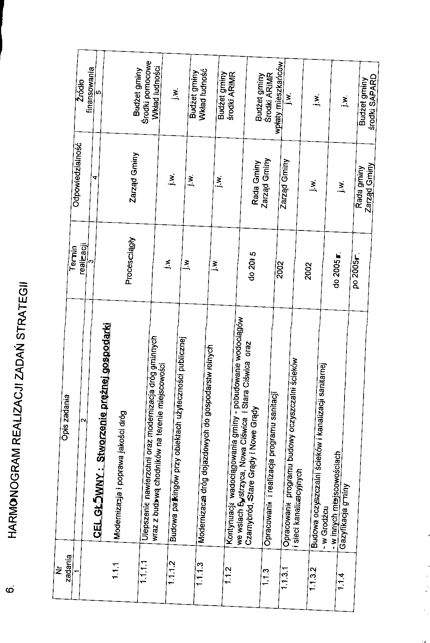
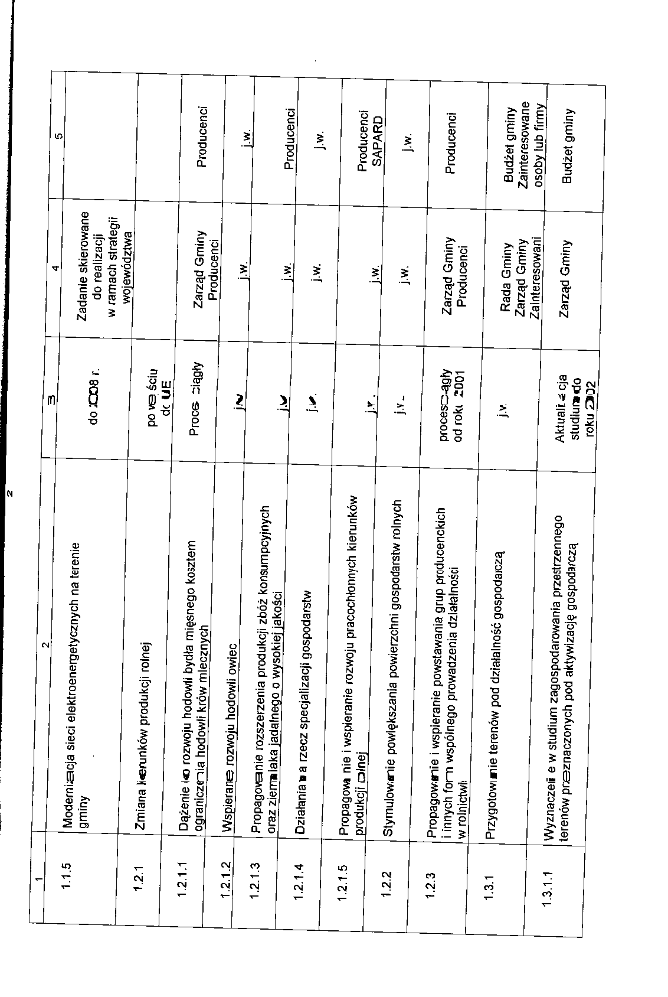
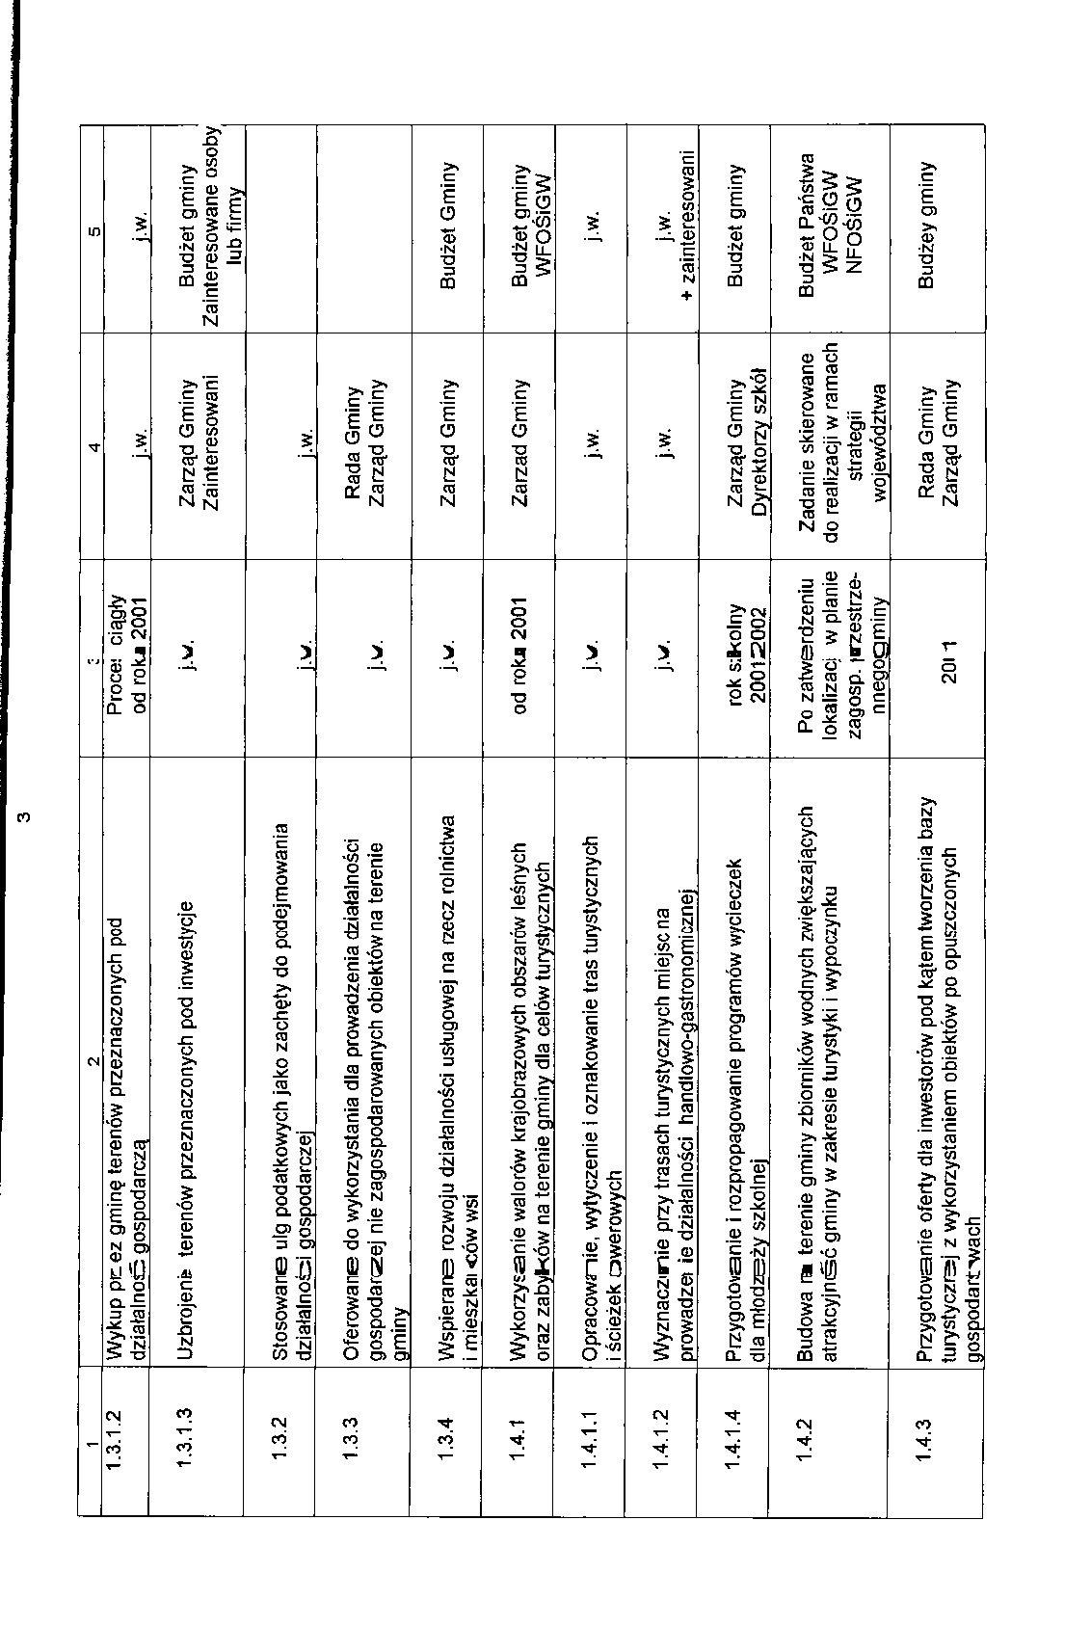
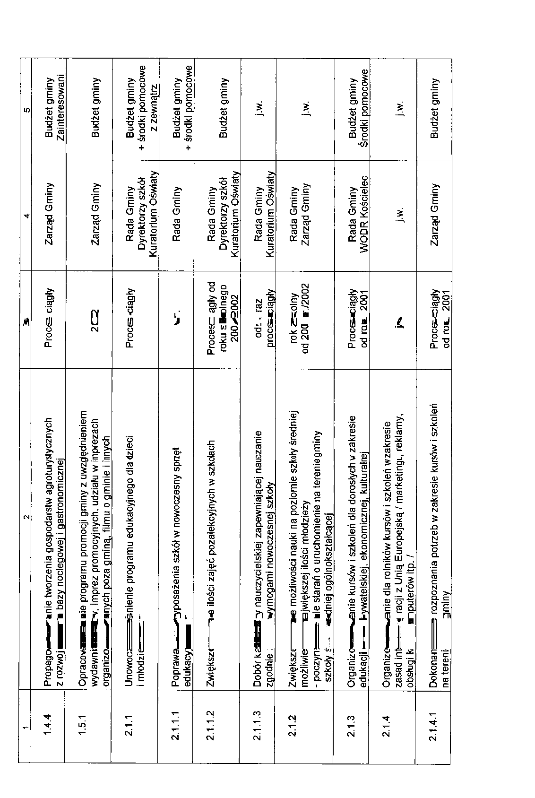
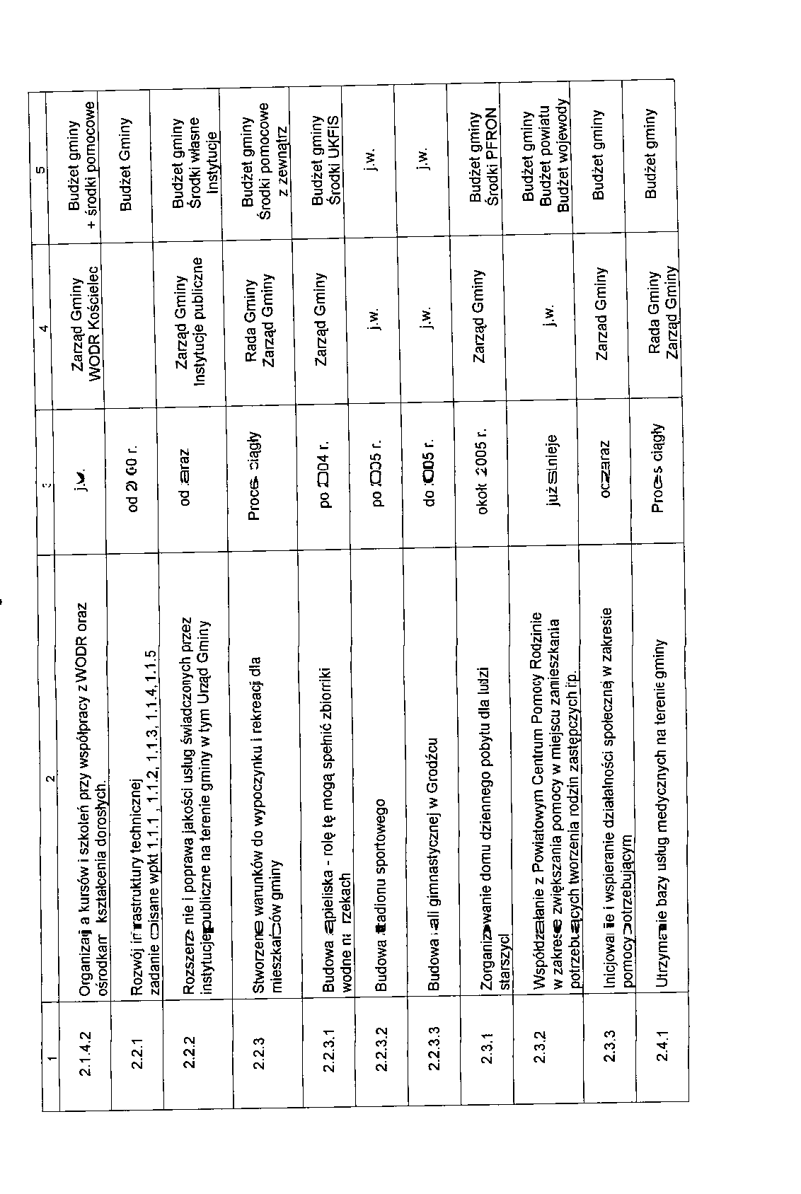
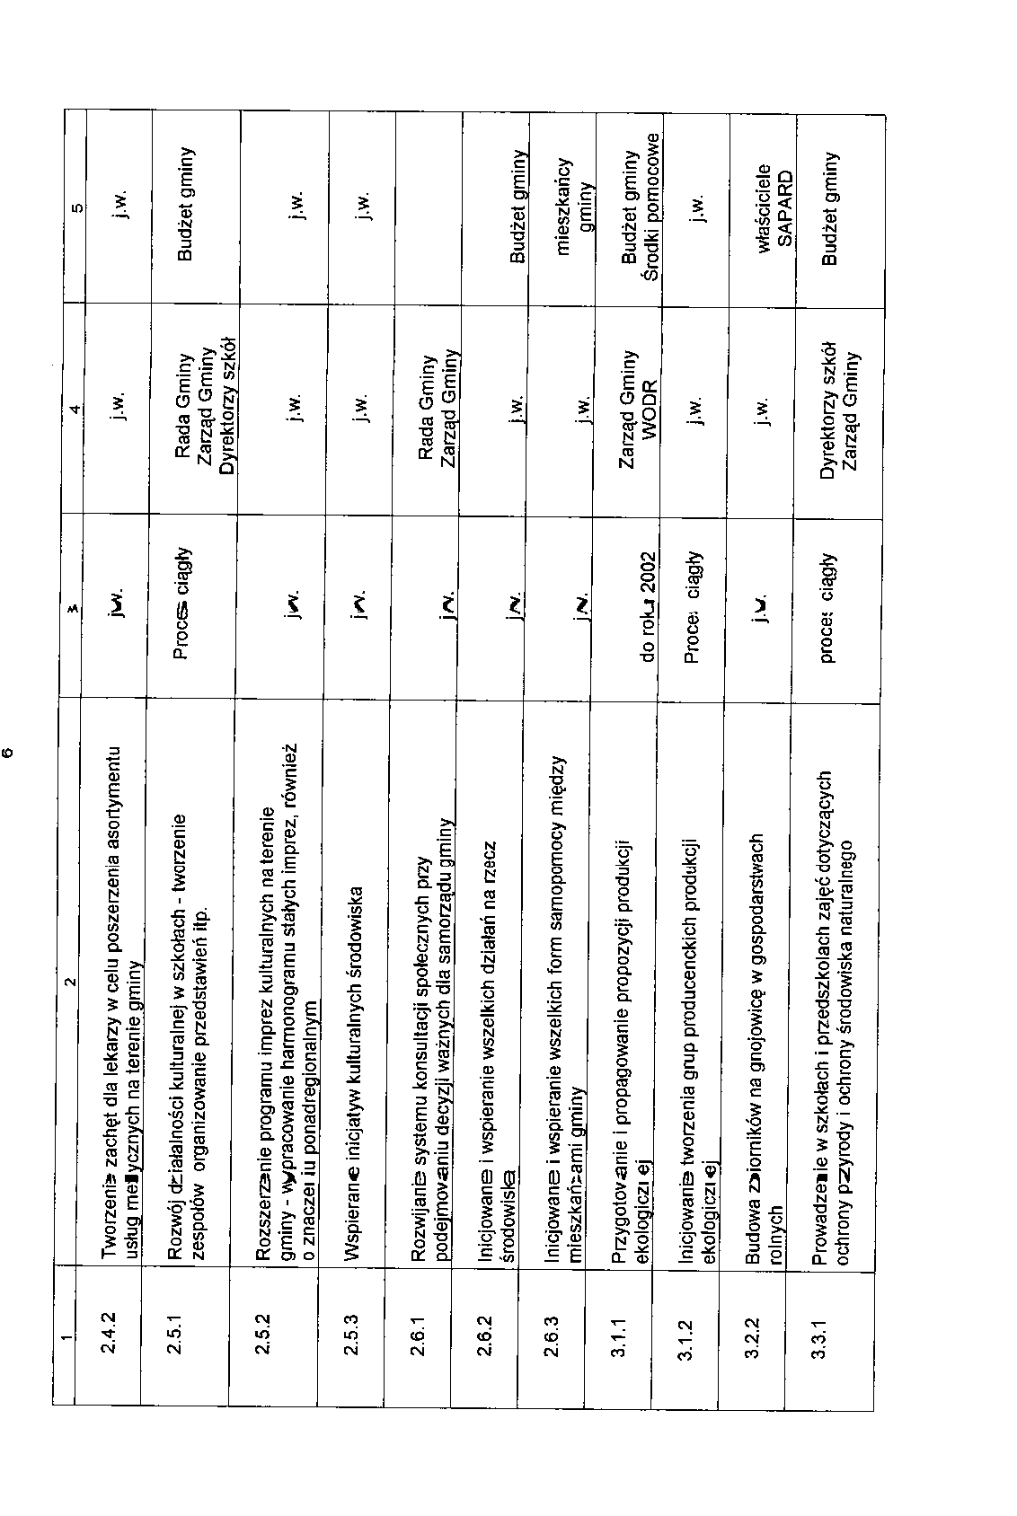
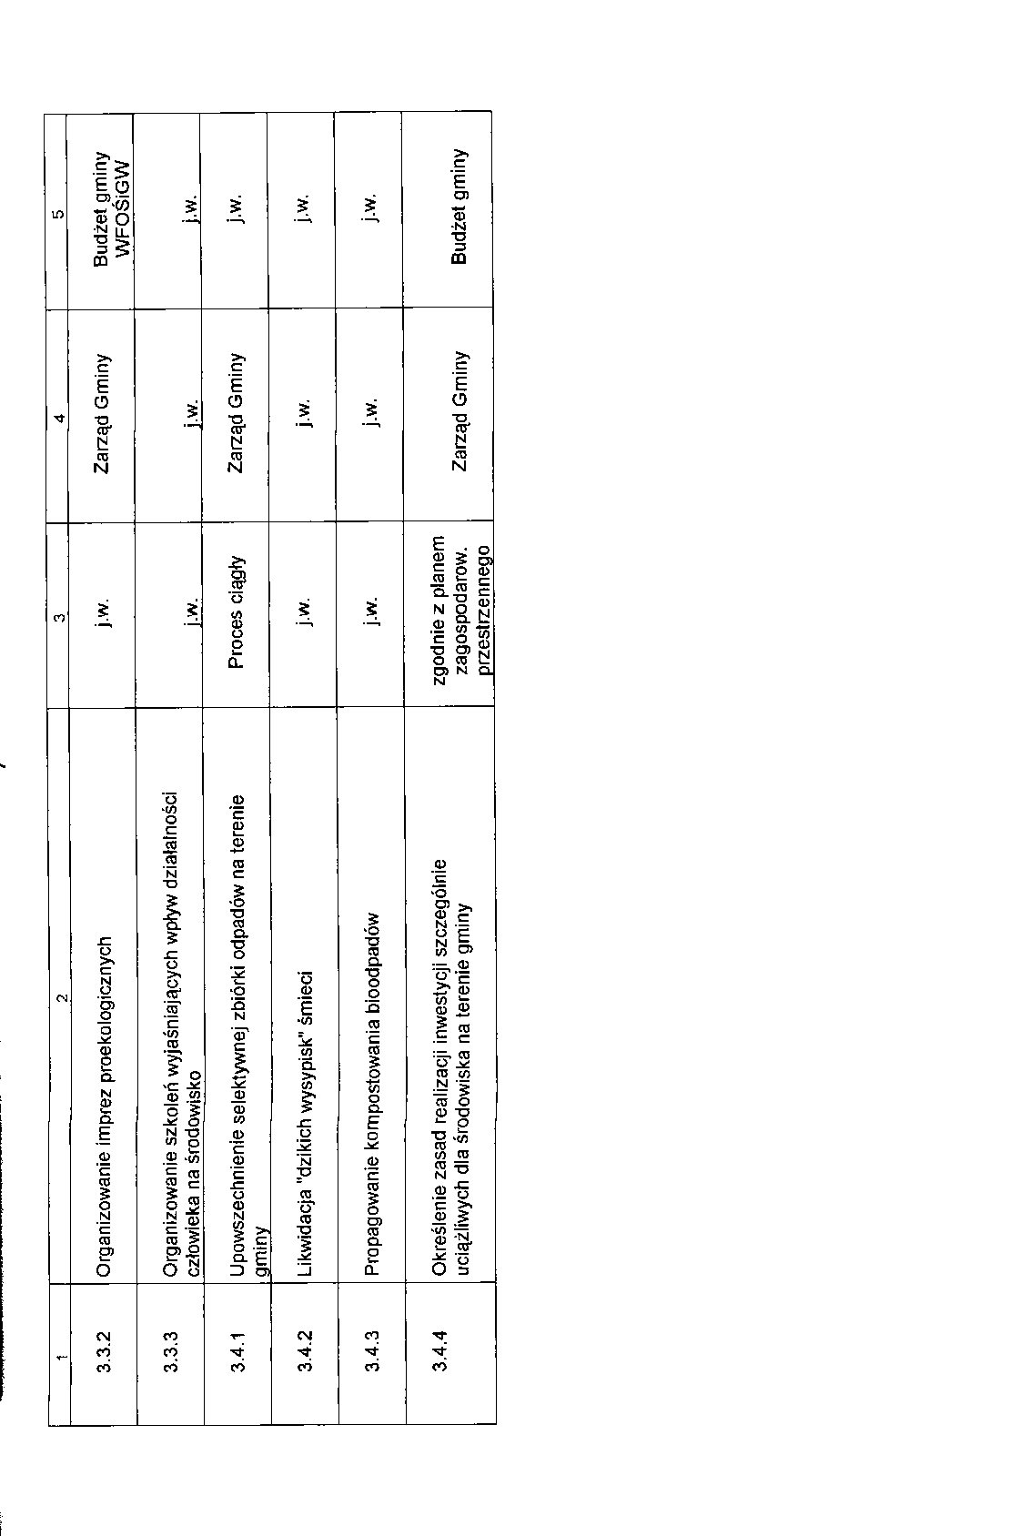
53
Strategia zrównoważonego rozwoju gminy Grodziec
7. ZADANIA PLANOWANE DO REALIZACJI W RAMACH STRATEGII WOJEWÓDZTWA WIELKOPOLSKIEGO
Problemy gminy Grodziec wynikające z potrzeb rozwoju gospodarczego, które powinny być zrealizowane wg kompetencji przez inne jednostki szczebla powiatowego i wojewódzkiego są następujące :
- modernizacja drogi wojewódzkiej Konin - Jarocin z budową obwodnic w Grodźcu oraz ciągami pieszymi i rowerowymi wzdłuż drogi
- gazyfikacja gminy
- modernizacja sieci elektroenergetycznych
- kształcenie ekologiczne nauczycieli
- budowa urządzeń piętrzących na ciekach wodnych w celu zwiększenia retencji powierzchniowej wód tj. jazów, tam, kaskad.
- budowa dwóch zbiorników retencyjnych na Czarnej Strudze
l/ Zbiornik Biała o powierzchni 170 ha, pojemności użytkowej 2,3 mm m" wody,
średniej głębokości 1,65 m
2/ Zbiornik Królików o powierzchni 98 ha, pojemności użytkowej 0,8 min m3 wody, średniej głębokości 1,37 m
- kształcenie nauczycieli pod kątem nauczania dzieci historii własnego środowiska i swojej „małej ojczyzny".
GP „ROLWOD" przy WZMiUW, 62-510 Konin ul. Okólna 59
54
Strategia zrównoważonego rozwoju gminy Grodziec
8. SPOSÓB REALIZACJI STRATEGII
Stworzenie systemu zarządzania realizacją strategii zrównoważonego rozwoju ma zasadniczy i decydujący wpływ na wysoką dynamikę procesu jej wdrożenia. Nie można doprowadzić do tego, aby spowolnić lub zrezygnować z procesu wdrożenia strategii. System zarządzania strategią to :
- doskonalenie istniejących i tworzenie nowych instrumentów realizacji celów wyznaczonych w strategii
- monitorowanie realizacji celów i zadań
- zmiany i aktualizacja strategii
Zarządzanie gminą opiera się głównie na decyzjach lokalnego samorządu.
W związku z opracowaniem strategii zalecany jest szerszy udział społeczności
lokalnej w zarządzaniu zasobami gminy i realizacji strategii.
Należy stworzyć system informacji dla mieszkańców. Dotychczas informacja
dociera głównie za pomocą ogłoszeń rozwieszanych w miejscach ogólnie
znanych i dostępnych oraz przez pisma rozsyłane przez sołtysów, okólniki itp.
Właściwym byłoby dostarczanie informacji mieszkańcom w sposób ciągły.
Informacja nt. realizacji strategii powinna zostać włączona do programu zebrań
wiejskich. Należałoby podjąć inicjatywę wydawania lokalnego pisma
samorządowego.
Ze strategią zapoznani powinni zostać wszyscy pracownicy Urzędu Gminy
i należałoby określić zadania ze strategii do realizacji przez poszczególne
wydziały lub stanowiska pracy w Urzędzie.
Proponuje się wyznaczenie lub utworzenie specjalnego stanowiska w Urzędzie
Gminy d/s realizacji strategii.
Strategia zrównoważonego rozwoju Gminy Grodziec jest dokumentem, który
powinien być zatwierdzony przez Radę Gminy do realizacji

GP .,ROLWOD"przy WZMiUW, 62-510 Konin ul. Okólna 59
55
Strategia zrównoważonego rozwoju gminy Grodziec
Sposób dokonywania zmian w dokumencie strategii
Strategia nie jest dokumentem ostatecznym i zamkniętym. Może być, a nawet powinna być dostosowana do zasadniczych zmian kierunków rozwoju gminy ze względu na zmieniające się uwarunkowania zewnętrzne i wewnętrzne gminy.
Przy wprowadzaniu zmian do strategii należy uwzględnić uspołecznienie procesu jej tworzenia tj. z wykorzystaniem ankiet oraz szerokim rozpropagowaniem tematu wśród mieszkańców gminy. Zmiany te nie powinny być przypadkowe i dość częste. Może to być przyjęty okres np. 5-cio letni. Nie powinien być zmieniany cel główny określony w wizji rozwoju gminy.
8.1. Instrumenty realizacji strategii
1) Prawo administracyjne
- Najważniejszym narzędziem realizacji strategii jest budżet gminy. W kolejnych budżetach odzwierciedlała się będzie dynamika wdrażania strategii.
- Dokumentem dotyczącym zarządzania przestrzenią jest studium uwarunkowań i kierunków zagospodarowania przestrzennego gminy oraz plany miejscowe zagospodarowania przestrzennego. Przy ich pomocy można wdrażać oczekiwany wizerunek gminy, lokować przedsięwzięcia wg ustalonego porządku.
- Rada gminy stanowi lokalne prawo dotyczące wielkości opłat i podatków lokalnych, którym można kreować politykę dotyczącą dochodów własnych gminy.
- Uchwała Rady Gminy o utrzymaniu porządku i czystości w gminie.
2) Ekonomiczne i rynkowe
- Uczestnictwo gminy w związkach celowych.
- Tworzenie dobrego klimatu dla rozwoju przedsiębiorczości, co wyzwoli inicjatywy gospodarcze oraz przysporzy budżetowi gminy kolejnych podatników.
56
Strategia zrównoważonego rozwoju gminy Grodziec
3) Finansowe
- Wnioskowanie o współfinansowanie zadań wynikających ze strategii do różnych sponsorów i możliwych źródeł zewnętrznych finansowania.
- Stopniowe przechodzenie od konstruowania budżetu gminy wg dotychczasowych reguł do tworzenia budżetu zadaniowego.
- Premiowanie nowatorskich rozwiązań na stanowiskach pracy usprawniających funkcjonowanie Urzędu w zakresie obsługi mieszkańców lub wdrożenia strategii.
4) Z zakresu organizacji, zarządzania, edukacji i marketingu
- Organizacja pracy oraz dostosowanie stanowisk pracy w Urzędzie do realizacji strategii
- Szkolenia, zebrania i spotkania dla radnych, urzędników i mieszkańców.
- Stworzenie systemu promocji i marketingu gminy.
- Stworzenie systemu informacji i szkoleń dla mieszkańców.
8.2. Monitoring strategii
- nadzór społeczny nad realizacją strategii i jej upowszechnianiu będzie sprawować Rada Gminy
- przypisanie bezpośredniej odpowiedzialności wyznaczonemu pracownikowi w Urzędzie Gminy za podejmowanie działań wynikających z planów realizacyjnych strategii
- raz w roku na sesji Zarząd Gminy będzie przedkładał Radzie Gminy sprawozdanie z postępu w realizacji strategii
- przynajmniej raz w roku informacja o realizacji strategii winna docierać do szerokiej grupy mieszkańców gminy poprzez lokalną prasę, ulotki, itp.
Poprzez powyższe będzie sprawowana społeczna kontrola nad wdrażaniem strategii.
GP„ROLWOD"przyWZMiUW. 62-510 Konin ul. Okólna 59
57
Strategia zrównoważonego rozwoju gminy Grodziec
Wskaźnikami systemu monitorowania strategii mogą być :
- ewidencja ilości szkoleń przeprowadzonych na terenie gminy
- inwentaryzacja zlikwidowanych np. dzikich wysypisk
- sprawny system segregacji i zbiórki odpadów
- wyniki badań stopnia czystości wód, powietrza
- ilość wykonanych wodociągów, kanalizacji, telefonów, sieci gazowej, remontu i nowych kilometrów dróg
- wskaźniki lesistości gminy
- liczba zawartych kontraktów z zainteresowanymi inwestorami
- liczba zarejestrowanych podmiotów gospodarczych
- liczba zawartych umów z grupami producentów i spółdzielni
- liczba zarejestrowanych bezrobotnych
- liczba imprez promujących gminę
- ilość imprez kulturalnych
- mniejsza zachorowalność
- wskaźnik czytelnictwa
- badania poziomu wykształcenia
Źródłem informacji do określenia w/w wskaźników mogą być :
- badania na zlecenie Urzędu Gminy
- ankiety
- dane Powiatowego Urzędu Pracy
- dane statystyczne
- raporty kół zainteresowań i związków
GP „ROLWOD" przy WZMiUW, 62-510 Konin ul. Okólna 59

